Національний технічний університет України
«Київський політехнічний інститут
імені Ігоря Сікорського»
Інженерно-хімічний факультет
(повна назва інституту/факультету)
Кафедра технічних та програмних засобів автоматизації
^{(повна назва кафедри)}

«На правах рукопису»  УДК ______________ | «До захисту допущено»  Завідувач кафедри  ______ Анатолій ЖУЧЕНКО  “___”_____________20__ р.

Магістерська дисертація
на здобуття ступеня магістра
за освітньо-професійною програмою «Технічні та програмні засоби автоматизації»
зі спеціальності 151 – Автоматизація та комп’ютерно-інтегровані технології
^{(код і назва)}
на тему: Автоматизація технологічного процесу виробництва оцтової кислоти шляхом окислення ацетальдегіду
Виконав (-ла): студент (-ка) 2 курсу, групи ЛА-11мп
^{(шифр групи)}
Чепов Дмитро Євгенійович
^{(прізвище, ім’я, по батькові)}
Керівник асист. Коротинський А. П.
(посада, науковий ступінь, вчене звання, прізвище, ім’я, по батькові)
Консультант
^{(назва розділу)} (науковий ступінь, вчене звання, прізвище, ім’я, по батькові)
Рецензент
(посада, науковий ступінь, вчене звання, науковий ступінь, прізвище, ім’я, по батькові)

Засвідчую, що у цій магістерській дисертації немає запозичень з праць інших авторів без відповідних посилань.
Студент _____________

Київ – 2022 року

Національний технічний університет України
«Київський політехнічний інститут імені Ігоря Сікорського»

Інженерно-хімічний факультет
^{(повна назва)}
Кафедра технічних та програмних засобів автоматизації
^{(повна назва)}
Рівень вищої освіти – другий (магістерський)
Спеціальність 151- Автоматизація та комп’ютерно-інтегровані технології

Освітньо-професійна програма «Технічні та програмні засоби автоматизації»

ЗАТВЕРДЖУЮ
Завідувач кафедри
_______ Анатолій ЖУЧЕНКО

«___»_____________20__ р.

ЗАВДАННЯ
на магістерську дисертацію студенту
Чепов Дмитро Євгенійович
^{(прізвище, ім’я, по батькові)}
1. Тема дисертації Автоматизація технологічного процесу виробництва
оцтової кислоти шляхом окислення ацетальдегіду
,
науковий керівник дисертації Коротинський А. П., асист. ,
(прізвище, ім’я, по батькові, науковий ступінь, вчене звання)
затверджені наказом по університету від « 09 » листопада 2022 р. № 4119
2. Термін подання студентом дисертації 19 грудня 2022р
3. Об’єкт дослідження процес виробництва оцтової кислоти шляхом окислення ацетальдегіду
4. Вихідні дані Система керування має забезпечувати перерегулювання не більше 30%; параметри які підлягають керуванню: температура процесу випаровування.
5. Перелік завдань, які потрібно розробити Дослідити процес виробництва оцтової кислоти шляхом окислення ацетальдегід та процес випаровувуання; розробити математичну модель досліджуваного обʼєкту; спроектувати та дослідити систему керування для кип’ятильника
6. Орієнтовний перелік графічного ( ілюстративного )матеріалу

7. Орієнтовний перелік публікацій

8. Консультанти розділів дисертації∗
Розділ | Прізвище, ініціали та посада  консультанта | Підпис, дата
Розділ | Прізвище, ініціали та посада  консультанта | завдання  видав | завдання  прийняв
9. Дата видачі завдання
Календарний план
№ з/п | Назва етапів виконання  магістерської дисертації | Термін виконання етапів магістерської дисертації | Примітка
1 | Аналіз виробництва та процесу що досліджується | 29.09.2022
2 | Розробка схеми автоматизації, систем дистанційного керування і аварійного захисту електродвигунів | 15.10.2022
3 | Математичне моделювання досліджуваного обʼєкту | 04.11.2022
4 | Синтез системи керування для досліджуваного процесу | 15.11.2022
5 | Створення стартап-проєкту | 29.11.2022

Студент Дмитро, ЧЕПОВ

Науковий керівник дисертації Антон, КОРОТИНСЬКИЙ

РЕФЕРАТ
Пояснювальна записка до магістерської дисертації має обсяг 112 сторінок та містить 45 рисунків, 6 таблиць, 7 літературних джерел.
Головною метою магістерської дисертації є розробка системи автоматизованого керування апаратом на виробництві оцтової кислоти на основі MPC регулятора та порівняння її з системою, що базується на використанні ПІД регулятора.
Для розробки системи керування була використана математична модель об’єкту керування, що розроблена в сучасному засобі для моделювання фізичних процесів Ansys. Це дозволило розробити комплексну модель, що представляє об’єкт з розподіленими параметрами. Також було здійснене спрощення отриманої моделі шляхом ідентифікації даних, які було отримано в результаті моделювання.
Результати роботи можуть використовуватися для моделювання складних технологічних об’єктів та автоматизації виробництв.
Ключові слова: ПІД регулятор, MPC, математична модель, об’єкт керування, система керування, ідентифікація.

ABSTRACT
The major goal of master`s dissertation is the development automation control system for apparatus in vinegar acid production that based on MPC and comparation it with default PID controller-based system.
Math model of control object that developed in modern physic process modeling tool Ansys was used for development control system. This made it possible to develop a complex model representing an object with distributed parameter. The obtained model was also simplified by identifying the data obtained as a result of the simulation.
The results of the work can be used for modeling complex technological objects and automation of production.
Keywords: PID controller, MPC, math model, control object, control system, identification.

ЗМІСТ
Перелік скорочень та умовних позначень 8
ВСТУП 9
РОЗДІЛ 1. АНАЛІЗ ТЕХНОЛОГІЧНОГО ПРОЦЕСУ ВИРОБНИЦТВА ОЦТОВОЇ КИСЛОТИ 11
1.1. Загальний опис оцтової кислоти, як продукту виробництва 11
1.2. Опис процесу виробництва оцтової кислоти 12
1.2.1. Виробництво оцтової кислоти шляхом окиснення ацетальдегіду. 12
1.2.2. Виробництво оцтової кислоти шляхом окиснення н-бутану. 15
1.2.3. Виробництво оцтової кислоти шляхом окиснення н-бутену. 19
1.2.4. Виробництво оцтової кислоти шляхом окиснення парафінів. 22
1.2.5. Процес одержання оцтової кислоти з метанолу та оксиду вуглецю. 24
1.3. Продукція виробництва оцтової кислоти 26
1.4. Висновки до розділу 1 27
РОЗДІЛ 2. РОЗРОБКА СХЕМИ АВТОМАТИЗАЦІЇ 28
2.1. Проектування функціональної схеми керування 28
2.2. Принципова електрична схема дистанційного керування і аварійного захисту електродвигунів 32
2.3. Опис схеми комутаційних з’єднань системи дистанційного керування і аварійного захисту 32
2.4. Висновки до розділу 2 33
РОЗДІЛ 3. МАТЕМАТИЧНЕ МОДЕЛЮВАННЯ ОСНОВНОГО АПАРАТУ ТЕХНОЛОГІЧНОЇ СХЕМИ 34
3.1. Математичне моделювання випарного апарату 34
3.1.1. Теплообмінні процеси. 34
3.1.2. Масообмінні процеси. 36
3.2. Початкові дані моделювання випарного апарату в процесі виробництва оцтової кислоти 36
3.2.1. Геометрична модель кип’ятильника. 36
3.2.2. Властивості середовища для моделювання. 44
3.3. Результати моделювання 56
3.4. Спрощення отриманої моделі 61
3.4. Висновки до розділу 3 64
РОЗДІЛ 4 СИНТЕЗ СИСТЕМИ КЕРУВАННЯ 65
4.1. Синтез системи керування на базі ПІД-регулятора 65
4.2. Синтез системи керування на базі MPC-регулятора 68
4.2.1. Дослідження впливу горизонту прогнозування MPC-регулятора. 69
4.2.2. Дослідження впливу горизонту управління MPC-регулятора. 72
4.2.3. Дослідження ефективності системи керування з MPC-регулятором. 75
4.3. Висновки до розділу 4 76
РОЗДІЛ 5. СТАРТАП 77
5.1 Опис ідеї проекту 77
5.2 Аналіз ринкових можливостей запуску стартап-проекту 78
5.3 Розробка маркетингової програми стартап-проекту 81
ВИСНОВКИ 83
СПИСОК ЛІТЕРАТУРИ 84
Додаток 1 85

Перелік скорочень та умовних позначень
MPC – управління динамічними об'єктами з використанням прогнозуючих моделей.
LQG – лінійно квадратичний Гауссовий регулятор.
ПІД – пропорційно-інтегрально-диференціальний регулятор.
MIMO – об’єкт, що має багато входів та виходів.

ВСТУП
Оцтова кислота є дуже широко використовуваним продуктом в промисловості, та у побуті її розчин використовують не рідше. Сфери застосування у неї надзвичайно широкі. В промисловості її застосовують починаючи з виробництва полімерів закінчуючи харчовою промисловістю. В побуті ж вона найчастіше використовується в якості харчової добавки чи розчинника.
У зв’язку з цим нагальною стала потреба її виробництва у промислових масштабах. Для виробництва використовують цілий ряд технологічних схем. Схеми виробництва пройшли довгий шлях перед тим як предстали у всім нам знайомому вигляді. Виробництвом оцтової кислоти займалися ще у давнину, але тоді процес був досить тривіальним, і був представлений звичайною ферментацією продуктів виноробства. Таким методом користувались досить довго, аж до початку активного розвитку промисловості, який прийшовся на ХІХ – ХХ ст., саме в той період почались дослідження стосовно того, які можливості збільшення обсягів виробництва та якості вихідного продукту можливо застосувати. Також це пов’язано з різноманіттям доступної в той час сировини, чого раніше не було. Саме завдяки цьому ми маємо зараз таке різноманіття технологій виробництва.
Разом з розвитком обчислювальної техніки, на горизонті виднілась можливість автоматизації в промисловості загалом та зокрема для виробництва оцтової кислоти. Це дозволило підвищити ефективність вже існуючих схем виробництва, та впровадити нові, вимогливі до чіткого підтримання параметрів виробництва. З моменту впровадження автоматизації дещо змінилась конструкція приладів, що її реалізують, але загальний принцип не зазнав значних змін. Сучасні мікроконтролери дозволяють впроваджувати більш комплексні закони керування, що засновані на сучасних методах, а також окрім цього, з’явилась можливість впровадження SCADA-систем для цілих виробничих ліній.
Завдяки значному зростанню обчислювальної потужності комп’ютерів, ми отримали змогу досить складного моделювання роботи технологічних об’єктів. Це дозволяє заощаджувати чималі кошти на розробці нових технологічних апаратів, так як є можливість провести дослідження роботи апарату на комп’ютерній моделі, не витрачаючи кошти на виготовлення реального апарату.
Використовуючи доступні нам можливості, розробимо автоматизоване виробництво оцтової кислоти.

РОЗДІЛ 1. АНАЛІЗ ТЕХНОЛОГІЧНОГО ПРОЦЕСУ ВИРОБНИЦТВА ОЦТОВОЇ КИСЛОТИ

1.1. Загальний опис оцтової кислоти, як продукту виробництва
Оцтова кислота є органічною сполукою, одноосновною карбоновою кислотою. В звичайних умовах виявляє наступні фізичні властивості: безбарвність та різкий запах. Має високу температуру кристалізації, трохи нижчу за кімнатну температуру, замерзаючи утворює безбарвні кристали, за що і отримала одну із своїх назв “льодяна оцтова кислота”.
Також через те, що оцтова кислота є похідною від етану, часто іменується етановою кислотою.
Оцтова кислота є слабкою, з константою дисоціації 1,75*10⁻⁵. Утворює багато водяних розчинів, солей та складних ефірів. Має високу корійну активність, що накладає певні обмеження на вибір матеріалів, для використовуваного обладнання.
Пари оцтової кислоти викликають подразнення дихальних шляхів, для неї ГДК становить 5 мг/м³.
Концентрована оцтова кислота - є легкозаймистою рідиною, відноситься до 3 класу небезпечності за впливом на організм. При роботі з нею необхідним є використання індивідуальних засобів захисту. При опіках оцтовою кислотою необхідно промити місце ураження значною кількістю води.
Оцтова кислота є широко використовуваною в різних сферах, ще в давнину розчин оцтової кислоти, що отримувався шляхом ферментації вина, використовувався в якості харчового консерванта. А Гіппократ користувався в антисептичних цілях, і як компонент лікарських засобів проти різноманітних захворювань.
В наш час оцтову кислоту використовують в промисловості для виробництва полімерів, органічного скла, незаймистої кіноплівки, лікарських речовин, барвників, штучних волокон та ін. Також оцтова кислота набула широкого застосування в якості розчинника. У харчовій промисловості етанова кислота використовується як регулятор кислотності, консервант та смакова приправа. В системі харчових добавок має код Е260.

1.2. Опис процесу виробництва оцтової кислоти
Виходячи з широкого застосування оцтової кислоти нагальною стає потреба її виробництва в промислових масштабах. З удосконаленням технічного устаткування вдосконалювалися і методи виробництва, тому для розуміння процесу коротко розглянемо основні шляхи отримання етанової кислоти.
Для отримання розчину кислоти використовується метод ферментації. А для отримання оцтової кислоти існує багато методів.
Далі будуть наведені основні методи виробництва.

1.2.1. Виробництво оцтової кислоти шляхом окиснення ацетальдегіду.
Процес одержання оцтової кислоти шляхом окиснення ацетальдегіду був винайдений американською фірмою Shawingan. Процес окиснення відбувається в колонах, що футеровані алюмінієм, з використанням кисню, при значеннях тиску 0.7 МПа і температури 50-70 °С. Оцтову кислоту чи її розчин використовують як розчинник. За рахунок високого тиску в колоні підтримується необхідна концентрація рідкої фази ацетальдегіду та підвищується якість роботи конденсаційної системи. Каталізатором процесу виступає ацетат марганцю. Для рівномірного розподілу кисню в нижній частині окисної колони встановлено перфоровану перегородку. Процес окиснення супроводжується виділенням надоцтової кислоти, і запобігає її накопиченню в понаднормових кількостях в першу чергу каталізатор.
В результаті реакції окиснення ацетальдегіду, окрім бажаного продукту, отримуємо ряд побічних, таких як формальдегід, метил-ацетат, ацетон, мурашина кислота, діацетил. Тому продукт отриманий в результаті окиснення потребує очищення, яке відбувається за участі водовідних агентів та складних каталізаторів, що утворюють оцтовий ангідрид.
Технологічна схема процесу зображена на рисунку 1.2.
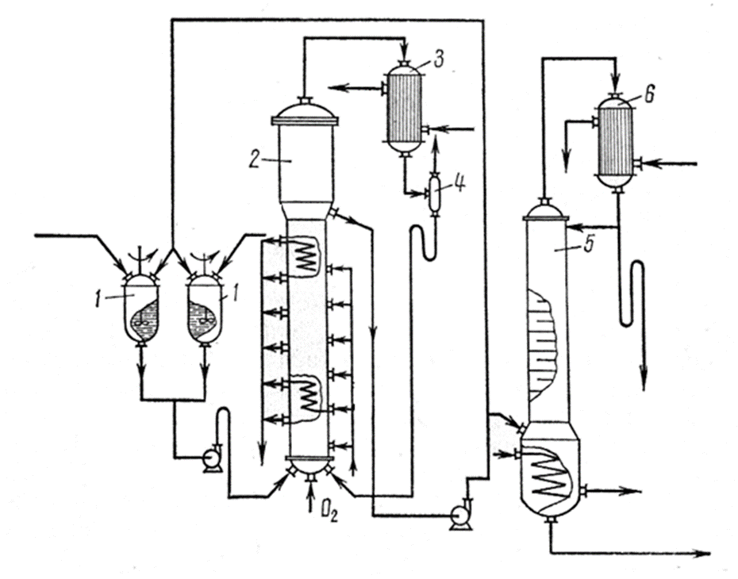
Рис. 1.1. Технологічна схема виробництва оцтової кислоти.

Технологічний процес одержання оцтової кислоти шляхом окиснення ацетальдегіду має 3 послідовних етапи:
- окиснення ацетальдегіду
- виділення з паро-газової суміші ацетальдегіду,що не прореагував
- виділення та очищення оцтової кислоти з реакційної суміші.
Суміш ацетальдегіду з каталізатором, що отримані в змішувачах, подаються в нижню частину окисної колони, яка є реактором барботажного типу. В окисній колоні підтримується температурний режим шляхом циркуляції холодної води по змійовиках, що в ній розміщені. Подача кисню, що барботують через рідину, якою заповнена колона, відбувається через декілька труб під тиском 0.4 МПа. З колони виводиться парогазова суміш в якій містяться продукти окиснення, вона проходячи через бизковловлювач подається до конденсатора охолоджуваного розсолом, з якого надходить в сепаратор. В сепараторі суміш розділяється на 2 складові: гази, які не сконденсувалися, промиваються водою і викидаються в атмосферу та конденсат, який складається з ацетальдегіду та оцтової кислоти, відправляються назад до окисної колони. Щоб уникнути можливостті вибуху надоцтової кислоти, суміш на виході з окисної колони розбавляється азотом, що надходить в бризковловлювач. Бризковловлювач окисної колони відділяє фазу рідкої оцтової кислоти, яка на виході з нього розділяється на 2 потоки. Більша частина отриманої кислоти відправляється в ректифікаційну колону, щоб пройшовши процес ректифікації стати товарним продуктом, а решта, що називається циркуляційною кислотою надходить до змішувачів, для утворення розчину ацетальдегіду і каталізатора. У вигляді кубового залишку з нижньої частини ректифікаційної колони виводиться розчин каталізатора, який відправляється на регенерацію.
Для даної технологічої схеми головним апаратом є окисна колона. Це циліндр у якому в якості бризковловлювача використано розширення верхньої частини, діаметр колони 1 метр, а висота 12 метрів. Так як оцтова кислота являється агресивним середовищем, то для виготовлення колони використовуються стійкі до корозії матеріали, такі як алюміній чи хромонікелева сталь. Всередині оисна колона складається з полиць, між якими знаходяться змійовики з холодоагентом для відводу тепла, що виділяється під час реакції, та трубки для подачі кисню.
Вихідним продуктом цього процесу є оцтова кислота концентрація якої в результаті ректифікації є 97.5 - 98.5%. При ступені перетворення оцтової кислоти 0.98 ми одержуємо вихід оцтової кислоти 92%.

1.2.2. Виробництво оцтової кислоти шляхом окиснення н-бутану.
Виробничі лінії для отримання оцтової кислоти є в Англії, ФРН, США та інших країнах.
У СРСР процес рідкофазного окиснення н-бутану було розроблено командою Емануеля, в результаті їхніх досліджень було встановлено, що процес рідкофазного окиснення н-бутану є автокаталітичною ланцюговою реакцією, розгалуження ланцюга в якій виродженим. В окисному процесі зароджується ланцюг в якому спочатку утворюється втор-бутиловий, за яким іде втор-бутил-пероксидний радикали.
Ланцюг продовжується у 2 напрямках. Взаємодія втор-бутил-пероксиду з н-бутаном є першим напрямком ланцюга.
Гідропероксид, утворений під час реакції, може розпадатися так, що отриманий метилетилкетон дає α-кчетогідропероксид при подальшому окисненні.
В свою чергу при розпаді α-кетогідропероксид утворює оцтову кислоту і ацетальдегід.
Щоб скоротити індукційний період окиснення процес спочатку проводився з використанням солей металів змінної валентності, але для досягнення цього останнім часом частіше використовують часткове повернення продуктів окиснення.
При гомогенно-каталітичному окисненні вуглеводнів становить 50-81 кДж/моль в рідкій фазі, коли при ініційованому чи термічному окисненні значення знаходяться в діапазоні 105-147 кДж/моль.
За рахунок того, що швидкість розкладання і окиснненя продуктів окиснення утворюються гідропероксиди за розлянутими вище реакціями, і додавання невеликої їх кількості в сировину приводить до зниження періоду індукції.
Критичні значення тиску і температури для н-бутану дорівнюють 3.5 МПа і 152°С відповідно. При температурі, що близька до критичної рідкофазне окиснення н-бутану є малоефективним, так як швидкість реакції знижується. Окрім вищесказаного, керування процесом є дуже складним завданням через те, що межі температур які необхідно підримувати у всьому об’ємі реактору є дуже вузькими. Через це процес окиснення н-бутану здійснюється у розчині. Розчинниками, які найкраще відповідаають процсу виявилися оцтова кислота на виробництво якої націлений технологічний процес і продукти реакції, що разом з н-бутаном повертаються в реактор. Критична температура розчину н-бутану в такій суміші становить близько 195°С. Із застосуванням інших розчнників, таких як бензол, ефективність процесу знижується.
Для отримання оцтової кислоти сировиною висступає бутан 96%, що отримується з бутан-бутенової фракції. Вміст ізобутану, вуглеводнів С5 і вище та пропану допускається щонайбільше 2%, 1% і 0.5% відповідно, сірчасті з’єднаня допускаються вмістом не більше 0.0005%, присутність 2-матил-пропена не допускається.
Збільшенню об’єму отримання маломіцних продуктів, таких як метилацетат і ацетон сприяє домішка ізобутану, наявність ненасичених вуглеводнів знижує вихід оцтової кислоти, через утворення глікольдіацетатів та збільшення продуктів повного окиснення на виході.
Для окиснення н-бутану необхідно підтримувати тиск 5.1 МПа, температуру 140°С, масове співвідношення повітря: зворотний н-бутан: свіжий н-бутан 10-12:1.5-2:1 і подачі 10% продуктів окислення від кількості н-бутану разом зі зворотним н-бутаном.
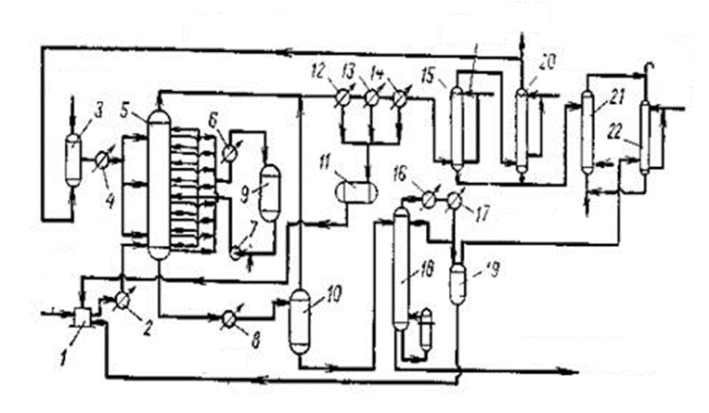
Рис. 1.2. Технологічна схема виробництва оцтової кислоти шляхом окиснення н-бутану.

В змішувач подається свіжий рідкий н-бутан, до нього з ємності надходить циркулюючий к-бутан разом з кислис н-бутаном з ємності. Пройшовши теплообмінник, де нагрівається до 140-150°С, суміш циркулюйочого і свіжого н-бутану разом з кислими продуктами подаються до нижньої частини реактора окиснення. Також до реактора окиснення трьома потоками подаються нагріті в підігрівачі, змішані в апараті кисневмісний газ зі скрубера та свіже повітря. Реактор – це апарат колонного типу з розподільним пристроєм для повітря та вмонтованими змійовиками.
Під час реакції окиснення н-бутану виділяється велика кількість тепла, що становить 20900 кДж/кг. Для відведення тепла здійснюється циркуляція води по замкнутому контуру: збірник - насос - змійовики реактора - холодильник - збірник.
З верхньої частини реактора окиснення відходить парогазова суміш, яка прямує в систему розсільних і водяних холодильників-конденсаторів для конденсації та перетікання самопливом в ємність. Парогазова суміш, яка не сконденсувалася в конденсаторі, подається в скрубер для нейтралізації кислих продуктів, потім зрошується розчином лугу з концентрацією 2.5%, і промивається в скрубері водою. Частково суміш повітря і пари подається на змішування зі свіжим повітрям, а чатково на віддувку. Зі скруберів промивна рідина надходить до відпарної колони, в якій відпарюються органічні домішки, які скидаються на факел, скидну воду зливають в каналізацію.
Оксідат (містить до 43% оцтової кислоти, решту становлять метил-етилкетон – 10%, етилацетат – 8-9% та інші домішки), що є вихідною речовиною з дна реотора окиснення, надходить в сепаратор через холодильник. В сепараторі здійснюється відділення газоподібних продуктів реакції, що приєднуються до парогазової суміші, яка надходить з верху реактора окиснення. Шляхом дроселювання тиск рідини, що виходить з сепаратора, знижується до 0.2 МПа, після чого подається в дебутанізатор, в якому тиск становить 0.4МПа, а температури верху і низу 35-60°С і 120-160°С відповідно, де здійснюється відгонка н-бутану, що розчинений в продуктах окиснення. Далі відбувається конденсація парів н-бутану, частина зконденсованого н-бутану відправляється на зрошення дебутанізатора, основна частина через сепаратор надходить у змішувач. Гази з сепаратора, що не сконденсувалися надходять в скрубер, де нейтралізуються лугом, і скидаються на факел.
З колони дебутанізатора кубова рідина подається в систему колон на ректифікацію, де виділяються мурашина кислота(концентрація 86.5%), концентрована(концентрація 99%-100%) та технічна(концентрація 85%) оцтова кислота, також виділяються дві фракції: ацетон-метилацетатної фракції(концентрації ацетону 23%, а метилацетату 67%), які випаровуються до 56°С, і метилетилкетон-етилацетатну фракцію(концентрації метилетиленкетону 45.8%, а етилацетату 38.3%), які випаровуються при температурі 57-88°С.
При окисненні 1 тони н-бутану ми отримуємо понад 1.6 тон корисних продуктів, серед яких 190 кг метилетилкетону і 872 кг оцтової кислоти.
Серед основних переваг процесу можна виділити безперервність і одноетапність, а також дешивизну окиснювача і вуглеводневої сировини. Однак серед недоліків слід означити утворення побічних продуктів і високу корозійність середовища.

1.2.3. Виробництво оцтової кислоти шляхом окиснення н-бутену.
Відносно нещодавно промислово здійснили окиснення н-бутену з отриманням оцтової кислоти. Розроблено цей процес було фірмою Bayer, він відрізняється досить високою ефективністю. За рахунок ослаблення центрального зв’язку бутенового ланцюжка в результаті перетворення н-бутену у вівторок-бутенацетат вдалося досягти селективності окиснення. Під час окисного крекінгу втор-бутилацетата відбувається утворення трьох молекул оцтової кислоти, одна з яких повертається для утворення ацетату.
Для такого процесу сировиною виступає н-бутен.
З фракції газів піролізу отримують 2-метилпропіл і бутадієн(зазвичай методом екстракції). Залишок складається з н-бутану(концентрація 20%) і н-бутену(концентрація 80%). Складна суміш продуктів, яка містить велику кількість смолистих речовин) є результатом безпосереднього окиснення цієї фракції. Умови ж для утворення переважно оцтової кислоти створює перетворення н-бутену в втор-бутилацетат.
Основну масу н-бутену, який повертають в цикл, становить бутен-1, так як його реакція з оцтовою кислотою протікає швидше, аніж бутену-2. Оцтову кислоту ж беруть у полуторному залишку, задля прискорення процесу оцтової кислоти до олефіну.
Процес проходить в три стадії: перша – утворення втор-бутилацетату, друга – окислювальний крекінг втор-бутилацетату, третя – дистиляція продуктів реакції.
На першій стадії в реакторі з мішалкою відбувається приєднання до н-бутенів оцтової кислоти при тиску 1.5 - 2 МПа і темпертурі 110°С. В якості каталізатора використовують аніонообмінні смоли.
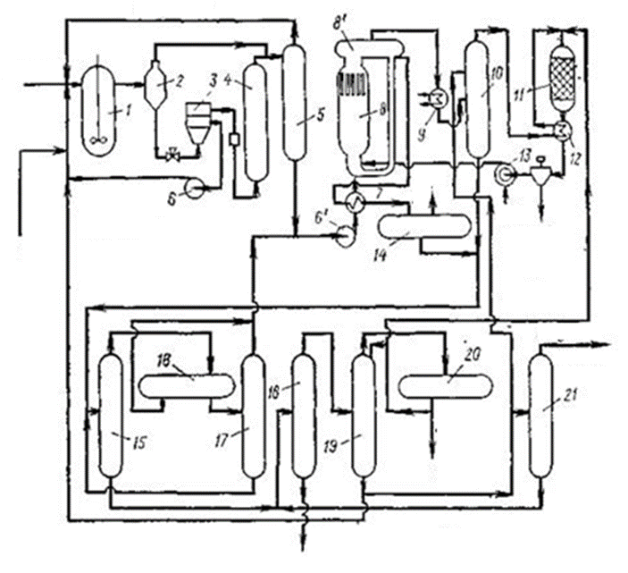
Рис. 1.3. Технологічна схема виробницва оцтової кислоти шляхом окиснення н-бутенів

Під час перебігу процесу за допомогою рециркуляції з додаванням свіжого каталізатора підтримуєтся концентрація каталізатора на рівні 10%. Продукти реакціїрозділяються в газосепараторі після зниження тиску до 0.7 МПа, після чого подаються в центрифугу, де від суміші відділяється каталізатор, потім проходять через колону з фільтраційними насадками, і потрапляють до ректифікаційної колони. В ректифікаційній колоні відбувається відгін прореагувавших вуглеводнів, суміш оцтової кислоти з втор-буцилатом відбираються знизу і передаються на окисний крекінг.
Для окисного крекінгу сировиною виступають: суміш оцтової кислоти і втор-буцилата, що отримуються на першій стадії, суміш неперетвореного втор-буцилату з проміжними продуктами. Разом з рециркулювальним потоком ця суміш подається через теплообмінник в реактор окисного крекінгу. Реактор окисного крекінгу – це безнасадочно колона, яка має сепаратор у верхній частині. Компресором через сопла повітря нагнітається в нижню частину реактора. Окисний крекінг проходить без використання каталізатору та при тиску 6 МПа та температурі 200°С. За рахунок співвідношення циркулююча сировина: свіжа сировина щонайменше 1:100, підвищення температури в реакторі за рахунок теплоти реакції не перевищує 10°С.
З реактора продукти реакції потрапляють в сепаратор. Із сепаратара газ, що не сконденсувався, надходить в котел-утилізатор, після чого його тиск знижується і він подоється в скрубер, що зрошується оцтовою кислотою, щоб вилучити продукти реакції. Газ зі скрубера спалюється в печі, топкові гази з якої використовуються в теплообміннику відпрацьованого газу, а також для приводу повітряного компресора.
Рідина з сепаратора, що насичується повітрям, яке подається в реактор, частково рециркулює. В теплообміннику більша частина продуктів реакції охолоджується, після дроселювання для відділення розчинених газів поступає в сепаратор.
Після виходу з сепаратора сира оцтова кислота змішується з оцтовою кислотою, що виходить зі скрубера, після чого поступає в колоно азеотропної перегонки. З верху колони відводиться азеотропна суміш втор-бутилацетату з водою разом з летючими продуктами, яка після конденсації направляється у відстійники. З відстійника втор-буцилацетат, що прореагував з летючими продуктами, повертається в реактор, а рідка фаза відправляється до колони. Оцтова кислота, що виходить з низу колони у випарнику відганяється від висококиплячих домішок, які присутні в невеликій кількості, і надходить в колону ректифікації для видалення мурашиної кислоти. По можливості мурашина кислота використовується або ж спалюється в печі.
Оцтова кислота остаточно очищується в ректифікаційній колоні, у випарник повертають кубовий залишок. Частина оцтової кислоти без остаточної очистки з колони відправляютьс в скрубер для промивання від реакційних газів, і потім вона повертається в реактор для синтезу втор-бутилацетату шляхом зв’язування н-бутену.
Товарна оцтова кислота, яка є продуктом даного виробництва, має концентрацію основного продукту 99.7%, частка домішок в якому дуже мала(концентрація мурашиної кислоти 0.01%, концентрація заліза і сірки 0.0001%, концентрація ацетальдегіду 0.0003%). Для виробництва однієї тони оцтової кислоти необхідно 1.260 тони бутан-бутенової фракції з концентрацією н-бутену 84.4%. Вихід оцтової кислоти становить 44% за прохід від пропущеного н-бутену.
В промисловісті в останні роки окисненням н-бутенів стали отримувати малеїновий ангідрид, отримання якого раніше було можливим лише шляхом окислення бензолу. Широкого застосування малеїновий ангідрид набув у виробництві фармацевтичних препарптів, присадок, полімерів і сільськогосподарських хімікатів.
Окиснення відбувається в газовій фазі з використанням ванадій-фосфоровмісного каталізатору.
Значення виходу малеїнового ангідриду – 55%.

1.2.4. Виробництво оцтової кислоти шляхом окиснення парафінів.
Для промислового синтезу монокарбонових низькомолекулярних кислот, основою з яких серед продуктів реакції є оцтова кислота, використовують рідкофазне окиснення під тиском індивідуальних вуглеводнів C₄₋₈ чи технічних сумішей цих вуглеводнів. Фірма Celanese в США вперше здійснила промислове окиснення в розчині оцтової кислоти н-бутану.
Процес окиснення повітрям О₂ проводиться в реакторі виконаном з нержавіючої сталі в присутності солей марганцю або кобальту. Основним продуктом реакції є оцтова кислота, а побічними – пропінова та мурашина кислоти, етиловий і метиловий спирти, ацетон, етилацетат та метилетиленкетон. Щоб отримати 1 тону оцтової кислоти необхідно 752-875 кг бутану, вихід оцтової кислоти від кисневмісних продуктів реакції становить 80-90%.
Якщо використовувати бензинові фракції, очевидно, отримаємо більш широку гаму речовин серед продуктів реакції.
Наявність ряду потрійних та бінарних азеотроп ускладнює задачу розділення продуктів окинення бензинових фракцій. Серед нейтральних кисневмісних продуктів переважна більшість водою утворює азеотропи, більш низкокиплячі ніж найбільш низькокипляча мурашина кислота. Тому відділення від водного розчину кислот цієї частини оксидату реалізується порівняно легко. Для перетворення на низькомолекулярні кислоти нейтральні кисневмісні продукти проходять стадію повторного окиснення. Процес отримання оцтової кислоти шляхом окиснення бензинової фракції був реалізований в Англії за цим принципом в 1961 році.
В реакторі, що виконаний з нержавіючої сталі проводиться процес окиснення при тиску 4.8 МПа та в інтервалі температур 160 – 190°С без використання каталізатора або в присутності солей міді, кобальту, ванадію чи магнію. В У віддувному газі концентрація кисня не перевищує 4%, за рахунок регулювання кількістю подачі кисню в нижню частину реактора. В конденсаційну систему, що пристосована для утилізації теплоти, спільно з відпрацьованим повітрям надходять непрореагувавші вуглеводні і пари продуктів реакції. Звідси в зону реакції повертається рідкий конденсат. В турбодетандері відпрацьоване повітря охолоджується до -60°С. На установці використовують отриманий холод. В ректифікаційну колону надходить оксидат з реактора, в якій відбувається відділення нейтральних кисневмісних продуктів, доокислення яких відбувається в реакторі. Відділення кисот С₁ і води відбувається в колоні, важкий кубовий залишок з якої, після відділення бурштинової кислоти, проходить повторне окиснення. З допомогою азеотропної перегонки від кислот відганяється вода. Використовоючи звичайну і азеотропну ректифікацію виділяють товарні пропінову, мурашину та оцтову кислооти. В перерахунку на бензин, що було перетворено, вихід бурштинової кислоти та кислот С₁ сумарно становить 100-110%, вихід оцтової кислоти залежить від сировини та тахнології проведення процесу, і становить 60-75% від товарної продукції.
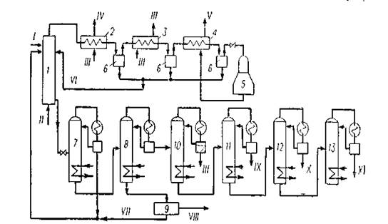
Рис. 1.4. Технологічна схема окснення бензинів в кислоти С₁ – С₃

1.2.5. Процес одержання оцтової кислоти з метанолу та оксиду вуглецю.
Для виробництва оцтової кислоти методом рідкофазового карбоніюювання метанолу необхідно використання йодиду калію та карбоніла в якості каталізаторів і підтримання тиску 63.7 МПа та температури 250°С.
CH₃OH + CO => CH₃COOH
Побічними продуктами є діоксид та оксид вуглецю, а також пропінова кслота та більш виссококиплячі за неї продукти. Для виробництва однієї тони оцтової кислоти, необхідно 0.6 тон метанолу та 620 м³ оксиду виглецю. Одночасно отримуємо по 20 кг висококиплячих продуктів і пропіновой кислоти.
У промисловому масштабі синтез оцтової кислоти у такий спосіб вперше винайшла й здійснила фірма BASF.
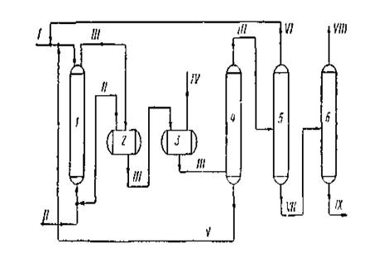
Рис. 1.5. Схема виробництва оцтової кислоти метотодом карбонілювання метанолу.

Технолочна схема виробництва оцтової кислоти карбонілюванням метанолу наведена на рисунку 1.6., вона була вперше застосована в промисловому масштабі в Людвігсхафені фірмою BASF. Кобальт + йод застосовується в якості каталітичної системи для проведення процесу. В низ колони синтезу 1 подається окис вуглецю, а у верх поступає розчин каталізатора та метанола.
Для синтезу підтримуються тиск 70-75 МПа і температура 250°С. З колони синтезу спочатку реакційна суміш поступає в сепаратор високого тиску 2, після чого направляється до сепаратору низького тиску 3. В процес знову повертається окис вуглецю, що не прореагував, з сепаратора 3. У колоні 4 відділяються від каталізатора рідкі продукти, і подаютьмя в ректифікаційну колону 5. В колону 5 повертається розчин каталізатора. Метанол, що не прореагував, відбирається з верху колони 5, а в колону 6 подається кислота-сирець, там відбувається відділення товарної оцтової кислоти. Періодично на спалення відводиться кубовий залишок з колони 6.
В розрахунку на метанол на виході оцтова кислота становить 90%.

1.3. Продукція виробництва оцтової кислоти
До товарної оцтової кислоти є чіткі вимоги стосовно вмісту в ній певних домішок, яких необохідно притримуватися виробникам даної продукції.
Заглні властивості оцтової кислоти наведено в таблиці 1.1.

Таблиця 1.1. Загальні властивості оцтової кислоти
Параметр | Показник
Вигляд | Прозора, безбарвна, з відсутніми механічними домішками рідина
Розчинність | Повна
Мінімальна концентрація оцтової кислоти | 99.5%
Максимальна концентрація оцтового альдегіду | 0.004%
Максимальна концентрація мурашиної кислоти | 0.05%
Максимальна концентрація важких металів, що осаджуються сірководнем | 0.0004
Максимальна концентрація заліза | 0.0004
Максимальна концентрація сульфатів | 0.0003
Максимальна концентрація хлоридів | 0.0004
Максимальна концентрація нелетючого залишка | 0.004
Мінімальна стійкість забарвлення розчну речовини з марганцевокислим калієм | 60 хвилин

Для транспортування та зберігання промислової етанової кислоти використовують чисті автоцистерни, залізничні цистерни внутрішню стінку яких виконано з нержавіючої сталі, бочки з нержавіючої сталі, бочки і ємності з нержавіючої сталі, контейнери об’ємом до 275 літрів, та у поліетиленіові бочки і скляні бутлі ємкістю до 50 літрів.
Зберігати оцтову кислоту у полімерній тарі можна лише в продовж одногоо місяця. Для зберігання харчової оцтової кислоти використовують герметичні резервуари з нержавіючої сталі. Контейнери, бочки, ємності, поліетиленові фляги і бутлі зберігаються під навісом або у складських приміщеннях. Забороняється зберігати разом з активними окиснювачами такими як сірчана кислота, азотна кислота та пермагнат калію.
Транспортують оцтову кислоту за допомогою залізничних цистерн з верхнім зливом, що виготовлені з нержавіючої сталі.

1.4. Висновки до розділу 1
Оцтова кислота є широко використованою сировиною в хімічній промисловості, тому для її масового виробництва було розроблено безліч технологій. Вибір технології дозволяє бути не обмеженим доступною сировиною. Одним з найпоширеніших методів виробництва є окиснення ацетальдегіду, тому я вважаю доцільною задачу автоматизації цього процесу.

РОЗДІЛ 2. РОЗРОБКА СХЕМИ АВТОМАТИЗАЦІЇ

2.1. Проектування функціональної схеми керування
Процес виробництва оцтової кислоти вимагає чіткої підтримки технологічних параметрів для правильного протікання всіх процесів. Тому для вирішення цієї задачі потрібно впровадити засоби автоматизації. Далі будуть описані контури автоматичного контролю та регулювання виходячи зі специфіки процесів, що протікають в кожному з апаратів.
В апараті для розчинення каталізатора 1 потрібно підтримувати співвідношення, тому був впроваджений контур регулювання співвідношення 1–2, який представлений двома камерними діафрагмами, двома вимірювальними тензоперетворювачами, мікропроцесором МІК-25 та шлюзовим затвором. Також для розчинення необхідно підтримувати температуру суміші, для цього було реалізовано контур регулювання температури 3, який представлений термоперетворювачем опору з уніфікованим сигналом, автоматичним показувальним і реєструвальним вторинним приладом ДИСК-250 та шлюзовим затвором.
Проміжний бак 2 досить простий апарат, тому в ньому була реалізовна лише система регулювання рівнем речовини – контур 4, який представлений радарним рівнеміром, автоматичним показувальним і реєструвальним вторинним приладом ДИСК-250 та шлюзовим затвором.
Сховище ацетальдегіду 3 представляє бак в якому зберігається сировина при заданій температурі, тому основним параметром для регулювання є температура речовини, контур для регулювання нею 6 представлений термоперетворювачем опору з уніфікованим сигналом, автоматичним показувальним і реєструвальним вторинним приладом ДИСК-250 та шлюзовим затвором. Також реалізована система керування рівнем – контур 5, який виконананий на основі радарного рівнеміра, автоматичного показувального і реєструвального вторинного приладу ДИСК-250 та шлюзового затвору.
Окисна колона 4 являється складним технологічним об’єктом, тому для його правильної роботи потрібний обширний спектр контурів контролю і регулювання. Спочтку реалізований контур керування співвідношенням 7–8 на основі двох камерних діафрагм, двох вимірювальних тензоперетворювачів, мікропроцесора МІК-25 та шлюзового затвору. За допомогою контуру 9–10 який складається з двох камерних діафрагм, двох вимірювальних тензоперетворювачів, мікропроцесора МІК-25 та шлюзового затвору, регулюється співвідношення суміші каталізатора та оцтової кислоти, що подається в колону. Також для перебігу процесу окиснення необхідна строго задана температура в низу колони, яка забезпечується контуром 11, що виконаний з використанням термоперетворювача опору з уніфікованим сигналом, автоматичного показувального і реєструвального вторинного приладу ДИСК-250 та шлюзового затвору. Для відстеження правильності перебігу процесу реалізовано контур контролю та сигналізації температури вверху колони 12, в який входять термоперетворювач опору з уніфікованим сигналом, мікропроцесорний технологічний індикатор ІТМ-11 та дві сигнальні лампочки. Також для контролю за перебігом процесу присутні контури контролю та сигналізації тиску 13 та 14, які є ідентичними і складаються з вимірювального тензоперетворювача різниці тисків, мікропроцесорного технологічного індикатора та двох сигнальних лампочок.
Для якісної роботи конденсатора 5 необхідно реалізувати контур 15 регулювання температурою на основі термоперетворювача опору з уніфікованим сигналом, автоматичного показувального і реєструвального вторинного приладу ДИСК-250 та шлюзового затвору.
На виробничій лінії зустрічається декілька сепараторів 6 для них важливим є контуром контролю якості 21 та 37, для їх реалізації застосовуються стаціонарний газоаналізатор, мікропроцесорний технологічний індикатор ІТМ-11 та дві сигнальні лампочки.
Скрубер 7 призначенй для відмивання парогазової суміші від шкідливих речовин перед викидом в атмосферу, тому тут важливо контролювати концетрацію шкідливих речовин в контурі 17 реалізованому з використанням стаціонарного газоаналізатора, автоматичного реєструвального та показувального пристрою з вбудованим ПІД регуляторм ДИСК-250 та шлюзового затвору. Також необхідно регулювати рівень рідини в скрубері за допомогою контуру 16 виконаному з радарного рівнеміра, автоматичного реєструвального та показувального пристрою з вбудованим ПІД регуляторм ДИСК-250 та шлюзового затвора.
Тарілчаста ректифікаційна колона 8 потребує регулювання рівню, яке здійснюється контуром 19, що складається з радарного рівнеміра, автоматичного реєструвального та показувального пристрою з вбудованим ПІД регуляторм ДИСК-250 та шлюзового затвора.
Кип’ятильник 9 має контур регулювання температури 18, який виконаний з використанням термоперетворювача опору з уніфікованим сигналом, автоматичного показувального і реєструвального вторинного приладу ДИСК-250 та шлюзового затвору.
Дефлегматор 10 потребує регулювання температури за допомогою контура 20 реалізованого на основі термоперетворювача опору з уніфікованим сигналом, автоматичного показувального і реєструвального вторинного приладу ДИСК-250 та шлюзового затвору.
Конденсатору 11 для забезпечення якості роботи необхдна регуляція температури, яка здійснюється контуром 22, що складається з термоперетворювача опору з уніфікованим сигналом, автоматичного показувального і реєструвального вторинного приладу ДИСК-250 та шлюзового затвору.
Збірник кислоти 12 представляє ємність, яку обладнано контуром регулювання рівню 23 реалізованого на основі радарного рівнеміру, автоматичного показувального і реєструвального вторинного приладу ДИСК-250 та шлюзового затвору.
Кип’ятильник 13 потеребує контуру регулювання рівню 24 для відводу висококиплячих сполук, що не випарувалися, для реалізації контуру використовуються радарний рівнемір, автоматичний показувальний і реєструвальний вторинний прилад ДИСК-250 та шлюзовий затвор. Також для передбачення аварій встановлено контур контролю та сигналізації тиску 26, що виконаний з використанням вимірювального тензоперетворювача різниці тисків, мікропроцесорного технологічного індикатора та двох сигнальних лампочок.
Тарілчаста ректифікаційна колона 14 для забезпечення якості розділення суміші потребує контур регулювання температури в низу колони 25 реалізований за допомогою термоперетворювача опору з уніфікованим сигналом, автоматичного показувального і реєструвального вторинного приладу ДИСК-250 та шлюзового затвору. Та контур регулювання температури дистиляту 29 на основі термоперетворювача опору з уніфікованим сигналом, автоматичного показувального і реєструвального вторинного приладу ДИСК-250 та шлюзового затвору. Ще було впроваджено контур регулювання рівня 26, що складається з радарного рівнеміру, автоматичного показувального і реєструвального вторинного приладу ДИСК-250 та шлюзового затвору.
Дефлегматор 15 обладнано контуром регулювана температури 28, для цього було використано термоперетворювач опору з уніфікованим сигналом, автоматичний показувальний і реєструвальний вторинний прилад ДИСК-250 та шлюзовий затвор.
Реактор 16 для економії сировини та правильного перебігу хімічної реакції потребує контуру регулювання співвідношення 30–31, для його впровадження використовуються дві камерні діафрагми, два вимірювальні тензоперетворювачі, мікропроцесор МІК-25 та шлюзовий затвор.
Випарник 17 забезпечено контуром регулювання рівню 34 для відводу речовин, що не випарувалися, і складається він з радарного рівнеміру, автоматичного показувального і реєструвального вторинного приладу ДИСК-250 та шлюзового затвору. Також для оцінки якості роботи реалізовано контур контролю та сиглалізації тиску 33 на основі вимірювального тензоперетворювача різниці тисків, мікропроцесорного технологічного індикатора та двох сигнальних лампочок.
Насадочна ректифікаційна колона 18 для забезпечення необхідної якості роботи потребує підтримання температури, яке забезпечується контуром регулювання температури 32 виконаним з термоперетворювача опору з уніфікованим сигналом, автоматичного показувального і реєструвального вторинного приладу ДИСК-250 та шлюзового затвору. Також за якість процесу відповідальний контур регулювання температури дестиляту 38, на основі термоперетворювача опору з уніфікованим сигналом, автоматичного показувального і реєструвального вторинного приладу ДИСК-250 та шлюзового затвору. Ще апарат обладнано контуром регулювання рівню 35, здійснений з використанням радарного рівнеміру, автоматичного показувального і реєструвального вторинного приладу ДИСК-250 та шлюзового затвору.
Дефлегматор 19 апарат для конденсації висококиплячої фази суміші тому для його правильної роботи потрібен контур регулювання температури 36, що складається з термоперетворювача опору з уніфікованим сигналом, автоматичного показувального і реєструвального вторинного приладу ДИСК-250 та шлюзового затвору.
Насоси обладнані системою аварійного захисту та технологічного блокування на випадок поломки. Для насосу М1 система пердставлена контуром 40 в який входять вимірювальний тензоперетворювач різниці тисків, технологічний мікропроцесорний індикатор ІТМ-11, 2 електромагнітні реле та 2 сигнальні лампи. А для М2 контуром 41, що складається з вимірювального тензоперетворювачу різниці тисків, технологічного мікропроцесорного індикатора ІТМ-11, електромагнітного реле та 2 сигнальних ламп.

2.2. Принципова електрична схема дистанційного керування і аварійного захисту електродвигунів
Електродвигуни дуже важливі елементи технологічного виробництва, тому від правильної їхньої роботи залежить перебіг процесу, в той самий час вихід їх з ладу чи не правильна експлуатація може привести до аварії на виробництві чи травмування персоналу. Саме через це необхідно розробити схему дистанційного керування електродвигуна задля безпеки працівників та систему аварійного захисту і технологічного блокування для захисту апаратів робота яких залежить від двигуна.
Система дистанційного керування виконана на основі магнітного пускача та каскаду кнопок для старту та зупинки електродвигуна. Також впроваджено систему захисту двигуна від замикання за допомогою плавких запобіжників, та захист від перегріву з використанням теплового реле.
Система аварійного захисту та технологічного блокування базується на мікропроцесорному технологічному індикаторі ІТМ-11, який обробляє сигнал з тензоперетворювача тиску, і при значному відхиленні від робочих значень подає сигнал на відповідну сигнальну лампу та електромагнітне реле для аварійної зупинки двигуна. Принципову схему наведено в додатку.

2.3. Опис схеми комутаційних з’єднань системи дистанційного керування і аварійного захисту
Комутаційні схеми показують правила для з’єднання всіх елементів нашої принципової схеми і призначена для інженерів, що обслуговують створену нами систему. На комутаційній монтажній схемі, що наведена в додатку, представлена повна карта підключень всіх необхідних приладів.

2.4. Висновки до розділу 2
В даному розділі була проведена розробки функціональної схеми автоматизації для процесу виробництва оцтової кислоти відповідно до вимог процесів, що протікають в кожному технологічному апараті. Також було обрано технічне обладнання для реалізації описаної автоматизації.
Було розроблено принципову електричну схему дистанційного керування електродвигунами та аварійного захисту для них. Відповідно до якої спроектовано монтажну комутаційну схему.

РОЗДІЛ 3. МАТЕМАТИЧНЕ МОДЕЛЮВАННЯ ОСНОВНОГО АПАРАТУ ТЕХНОЛОГІЧНОЇ СХЕМИ
Проаналізувавши процес виробництва оцтової кислоти та його особливості, було визначено, що якість вихідного продукту сильно залежить від процесу його очищення. В більшості випадків очищення здійснюється шляхом ректифікації. З визначення процесу ректифікації, який полягає в розділенні сумішей на фази по температурі кипіння, стає зрозуміло, що основним керуючим впливом є температура нашої суміші. Зазвичай температура речовини задається кип’ятильником при ректифікаційній колоні, який ще зветься кубом колони. Тому кип’ятильник є важливим для моделювання об’єктом.

3.1. Математичне моделювання випарного апарату
Для математичного моделювання процесу, що відбувається у випарному апараті, необхідно врахувати всі його складові. Для моделювання необхідно врахувати складові масообміну і теплообміну. Теплообмін відбувається перенесенням тепла через стінку. А масообмін представлений перенесенням маси з об’єму рідини в процесі випаровування. Математична модель процесу випалювання з описом всіх фізико-хімічних складових наведено нижче.

3.1.1. Теплообмінні процеси.
Спочатку потрібно розглянути передачу тепла від теплоносія до нашої речовини. Так як теплопередача відбувається від потоку пари рідині через стінку, то для опису цього процесу використовується 3 рівняння. Для опису швидкості потоку пари використовується рівняння Навьє-Стокса 3.1-3.2, рівнянням теплопровідності 3.3, та рівнянням неперервності 3.4.
$\frac{∂\underline{v}}{∂t}+(\underline{v}∇)\underline{v}=-\frac{1}{ρ_{0}}∇P+vΔ\overline{v}-βT\overline{g}$ (3.1)
$ρ=ρ_{0}(1+βT)$ (3.2)
$\frac{∂T}{∂t}+\overline{v}∇T = aΔT$ (3.3)
$div(\overline{v})=0$ (3.4)
Далі для розрахунку нам необхідно визначити початкові умови. Визначимо швидкість потоку виходячи з діаметру труби, густини та витрати за рівнянням 3.5.
$v(x)=\frac{4G}{ρπd_{i}^{2}}$ (3.5)
Тепер для розв’язку необхідно визначити коефіцієнт тепловіддачі за рівнянням 3.6.
$\underline{α}=\overline{Nu}\frac{λ}{d_{i}}$ (3.6)
$\underline{Nu}=0,023{Re}^{0,8}{Pr}^{0,37}ε$ (3.7)
$Re=\frac{v(x)d_{i}ρ}{μ}$ (3.8)
$Pr=\frac{C_{p}μ}{λ}$ (3.9)
$ε≈1$ (3.10)
Запишемо рівняння стаціонарної теплопровідності.
$α_{0}Π_{0}(T_{0}-T_{s})=k_{i}Π_{i}(T_{s}-T_{i})$ (3.11)
$Π_{0}=πd_{o}$ (3.12)
$Π_{i}=πd_{i}$ (3.13)
$k_{i}=\frac{1}{\frac{1}{α_{i}}+\frac{d_{i}ln(\frac{d_{o}}{d_{i}})}{2λ_{m}}}$ (3.14)
Записавши всі вихідні умови маємо змогу виразити рівняння, що описує температуру стінки 3.15.
$T_{s}=\frac{α_{o}d_{o}T_{o}+k_{i}d_{i}T_{i}}{α_{o}d_{o}+k_{i}d_{i}}$ (3.15)
де, d_{i} – внутрішній діаметр, d_{o} – зовнішній діаметр трубки, T_{o} – температура зовні трубки, T_{i} – температура всередині трубки, α_{o} – коефіцієнт тепловіддачі, k_{i} – коефіцієнт теплопровідності.

3.1.2. Масообмінні процеси.
Основним масообмінним процесом, який нас цікавить, в випарнику є кипіння. Кипіння це процес інтенсивного пароутворення, який протікає як на поверхні рідини так і по всьому її об’єму. При пароутворенні всередині об’єму рідини утворються зони поділу фаз, між рідиною та бульбашками заповненими повітрам та парою. Тому фізичне вираження даного процесу буде наведено нижче.
Головна умова початку кипіння рідини описується рівнянням 3.16.
$p_{n}= p_{0}+ρgh +\frac{2σ}{R}$ (3.16)
де, p_{n} – це тиск насиченої пари в бульбашці, p₀ – зовнішній тиск, ρ – густина, g – прискорення вільного падіння, h – висота стовпа рідини над бульбашкою, σ – коефіцієнт поверхневого натягу.

3.2. Початкові дані моделювання випарного апарату в процесі виробництва оцтової кислоти
Моделювання об’єкту буде здійснюватися за допомогою програмного середовища Ansys, яке дозволяє моделювати процеси, що протікають в апараті виходячи з заданих фізичних властивостей.
Для моделювання нам необхідно задати геометричний опис об’єкту, та фізичні властивості середовища з яким він взаємодіє та початкові умови моделювання.

3.2.1. Геометрична модель кип’ятильника.
З геометричної точки зору кип’ятильник представляє рекуперативний теплообмінник, в якому теплообмін відбувається через металеву стінку труби. Для спрощення розрахунків теплообмінник буде мати одну трубу в якій буде протікати грійна пара та об’єм заповнений рідиною, що підлягає нагріванню.
Для геометрії трубки використаємо просту циліндричну форму, як отримується шляхом витягування кола. Геометричне представлення труби зображено зображена на рисунку 3.1.
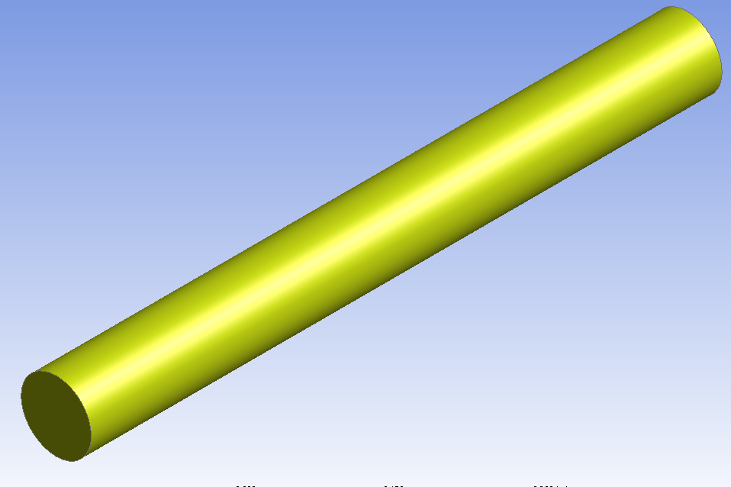
Рис. 3.1. Геометрія труби

Резервуар в свою чергу отримується витягування прямокутника, та виконаний у формі прямокутного паралелепіпеда. Але через специфіку програмного забезпечення, необхідно формувати для кожної зони окрему фігуру, щоб для них окремо визначити початкові умови, в нашому випадку об’єм буде розділено на дві частини, перша спочатку буде заповнена рідкою фазою, а інша парогазовою. І для компонування об’єму з трубою необхідно вирізати об’єм труби з резервуару за допомогою логічної функції. Резервуар зображений на рисунку 3.2.
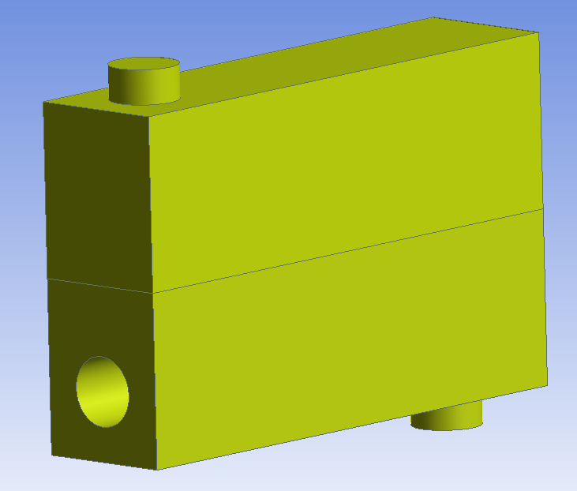
Рис. 3.2. Геометрія внутрішнього об’єму

Кип’ятильник в зборі зображено на рисунку 3.3.
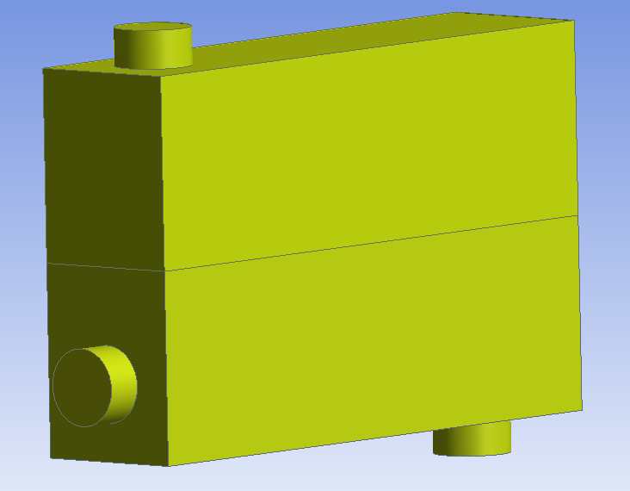
Рис. 3.3. Геометрія внутрішнього об’єму

Перелік всіх об’єктів та функцій наведено в дереві проекту, зображення якого представлене на рисунку 3.4.
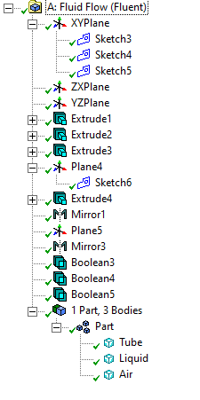
Рис. 3.4. Дерево проекту

Для використання створеної геометрії в розрахунках потрібно визначити всі складові, та на її основі створити сітку.
Для початку потрібно визначити всі необхідні для розрахунку компоненти, такі як:
- Входи речовин,
- Виходи речовин,
- Внутрішні об’єми,
- Поверхні теплообміну.
Позначення всіх складових об’єкту представлено на рисунку 3.5.
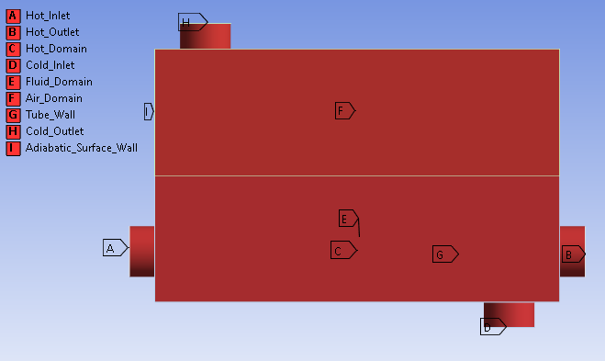
Рис. 3.5. Компоненти кип’ятильника.

Створення сіткової моделі є невід'ємною частиною процесу комп'ютерного інженерного моделювання. Якість сітки впливає на точність, збіжність і швидкість отримання рішення. Крім того, час, необхідний для створення сітки, часто займає значну частину загального часу виконання комп'ютерного інженерного розрахунку. Чим густіша сітка, тим точніший результат, особливо на ділянках найбільш важливих для досліджень. Велика кількість елементів сітки вимагає великих комп'ютерних ресурсів (оперативної пам'яті/процесорного часу). При цьому необхідно дотримуватися балансу точності моделювання з часом розрахунку.[http://journals.uran.ua/vestnikpgtu_tech/article/view/52799/48852]
Нині у програмних пакетах використовуються декілька основних видів сітки для 3D: тетрагедральна, декартова і гексаедральна. Тетраедральна сітка дозволяє створювати осере
дки, близькі за формою до границь розрахункової області і до зон з великими градієнтами швидкостей і температур, що дозволяє добре моделювати приграничні шари. У той же час, створення тетраедральної сітки є дуже трудомістким. За допомогою декартової сітки можна створювати тільки прямокутні осередки, що може призвести до погіршення розв’язків рівнянь приграничного шару, проте декартова сітка є більш простою при її створенні. Існує ряд способів, що дозволяють вирішувати рівняння переносу в області приграничних шарів за наявності високих градієнтів параметрів потоку.[http://journals.uran.ua/vestnikpgtu_tech/article/view/52799/48852]
Гексаедральна сітка, для вирішення завдання з тією ж точністю, міститиме більш ніж в 2 рази менше вузлів в порівнянні з тетраедральною сіткою. Необхідно менше кількість елементів для вирішення завдання CFD.[http://journals.uran.ua/vestnikpgtu_tech/article/view/52799/48852]
Анізотропні елементи можуть бути суміщені з анізотропної геометрією (прикордонні шари, області з великою кривизною і довгими кінцевими елементами). Для довільних конфігурацій гексаедральна сітка вимагає багато підготовчих операцій, однак це призводить до більш якісного результату. Для багатьох більш простих конфігурацій за допомогою протяжки сітки, її можна створювати простіше і швидше за допомогою розгортки (Sweep) і мультизональної (Multi Zone) побудови. [http://journals.uran.ua/vestnikpgtu_tech/article/view/52799/48852]
Для побудови сітки необхідно задати параметри, які визначають її деталізацію. Перелік обраних параметрів наведено на рисунку 3.6. Вибір параметрів був зумовлений типом процесу, що досліджується, та обчислювальною потужність доступного обладнання.
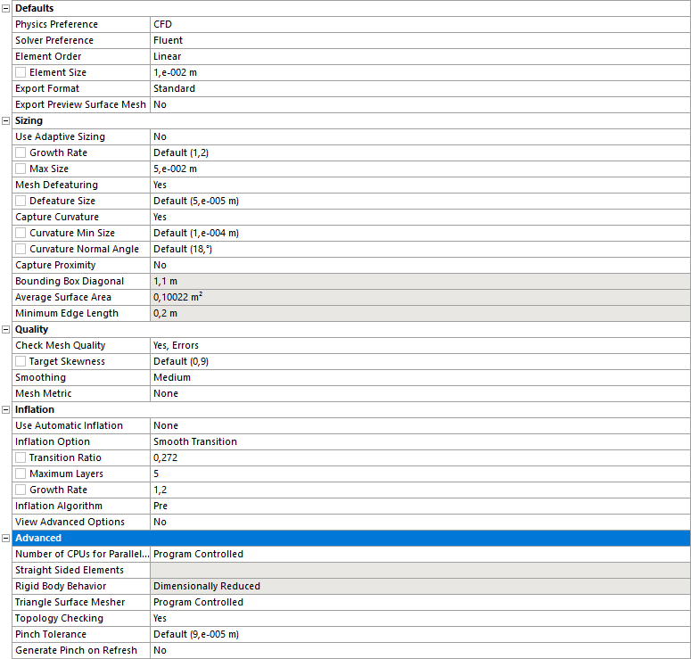
Рис. 3.6. Параметри сітки

Сітка отримана на основі заданої геометрії наведена на рисунку 3.7.
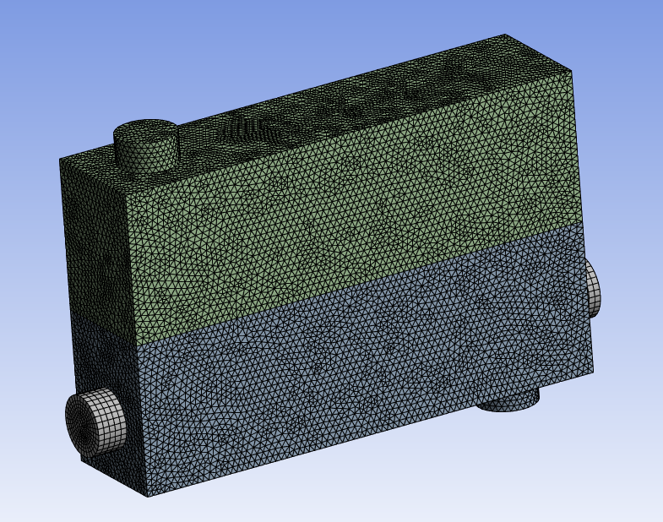
Рис. 3.7. Сітка об’єкта

3.2.2. Властивості середовища для моделювання.
Для моделювання необхідно вказати параметри середовища такі, як модель фазового переходу, параметри речовин, модель розрахунку потоку та параметри потоків.
Спочатку вкажемо параметри специфічних для процесу речовин. Так як водяна пара розповсюджена речовина, її параметри описані у вбудованій бібліотеці матеріалів. Оцтова кислота в свою чергу не описана заздалегідь, тому потрібно провести пошук її властивостей та занести їх до програми. В процесі, що протікає в кип’ятильнику нас цікавлять параметри, як рідкої фази, так і газової.
Почнемо з пошуку параметрів спільних для обох фаз. Загальними є хімічна формула CH₃COOH та молярна маса 60.05 г/моль.
Перейдемо до параметрів оцтової кислоти у рідкій фазі.
Густина рідини становить 1049.2 кг/м³.
Стандартна ентальпія утворення: 484.1 кДж/моль.
Ці параметри речовини можна ввести в програму, вікно з заданими параметрами рідини зображене на рисунку 3.8.
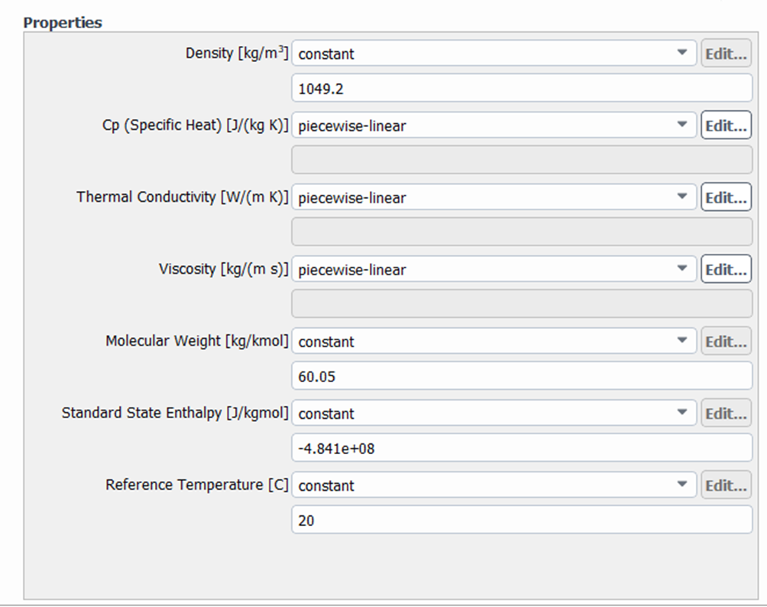
Рис. 3.8. Вікно зміни параметрів рідини

Теплоємність, теплопровідність та в’язкість мають значення, які залежать від температури речовини, тому їх необхідно задавати в іншому вигляді. У нашому випадку їх значення представлені таблицями залежності. Ці залежності представлені таблицями 3.1 – 3.3. А вікна для введення даних зображені на рисунках 3.9 – 3.11.

Таблиця 3.1. Теплоємність оцтової кислоти в рідкій фазі
Температура (С) | Теплоємність [Дж/(кг*К)]
20 | 2031
30 | 2070
40 | 2110
50 | 2150
60 | 2192
70 | 2233
80 | 2275
90 | 2317
100 | 2360
110 | 2403
120 | 2446
130 | 2490
140 | 2534

Таблиця 3.2. Теплопровідність оцтової кислоти в рідкій фазі
Температура (C) | Теплопровідність [Вт/(м*К)]
16.85 | 0.165
26.85 | 0.164
36.85 | 0.162
46.85 | 0.160
56.85 | 0.159
66.85 | 0.158
76.85 | 0.156
86.85 | 0.156
Таблиця 3.3. В’язкість оцтової кислоти в рідкій фазі
Температура (С) | В’язкість [кг/(м*с)]
10 | 0.001450
20 | 0.001210
30 | 0.001040
40 | 0.000900
50 | 0.000790
60 | 0.000700
70 | 0.000620
80 | 0.000560
90 | 0.000500
100 | 0.000460
110 | 0.000420
120 | 0.000388
130 | 0.000360
140 | 0.000337

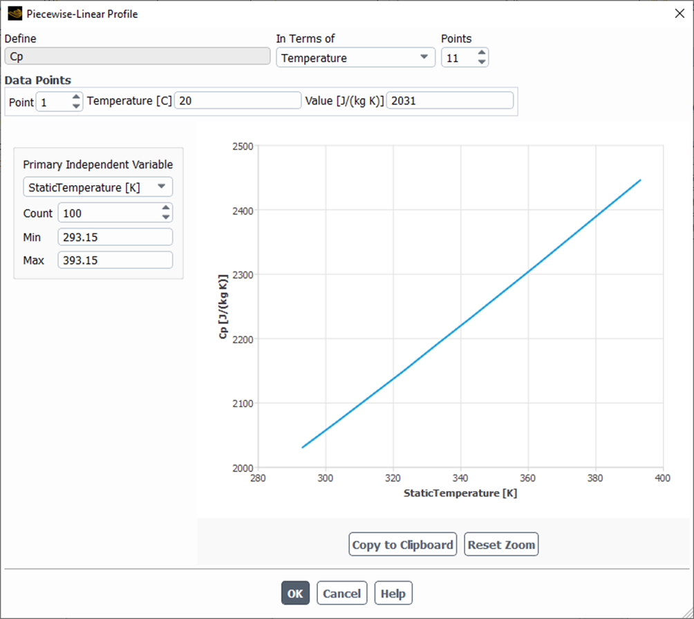
Рис. 3.9. Теплоємність оцтової кислоти в рідкій фазі

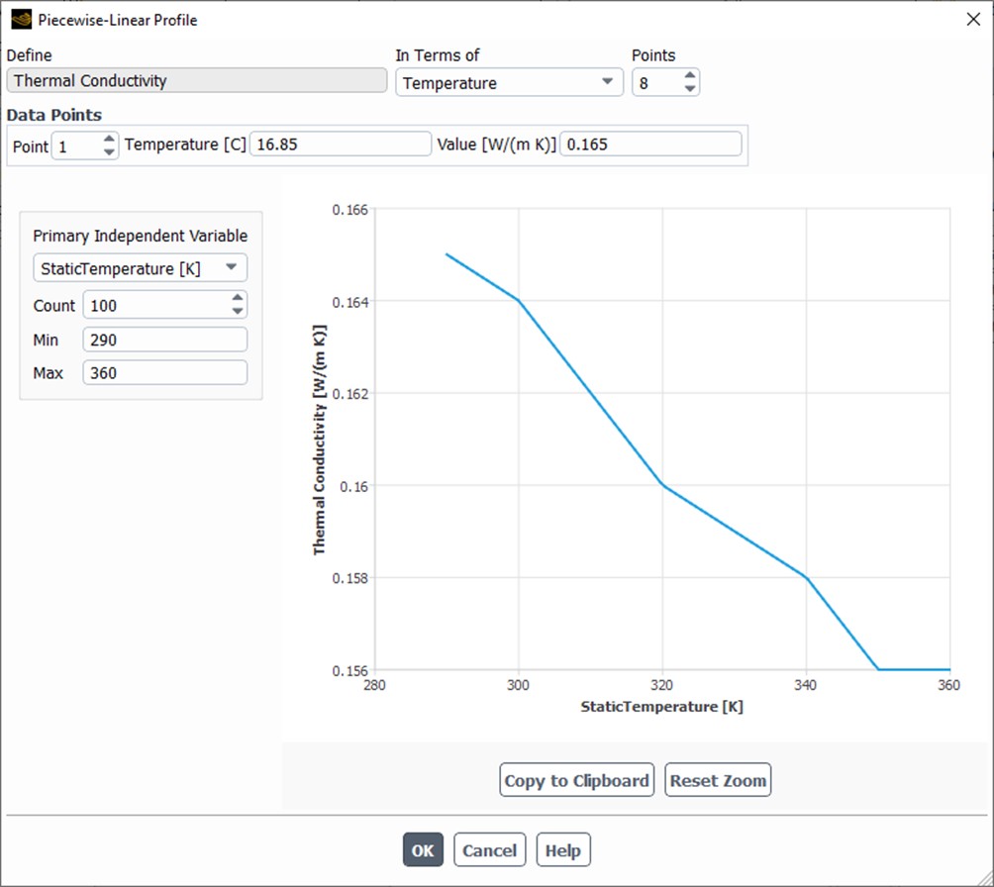
Рис. 3.10. Теплопровідність оцтової кислоти в рідкій фазі
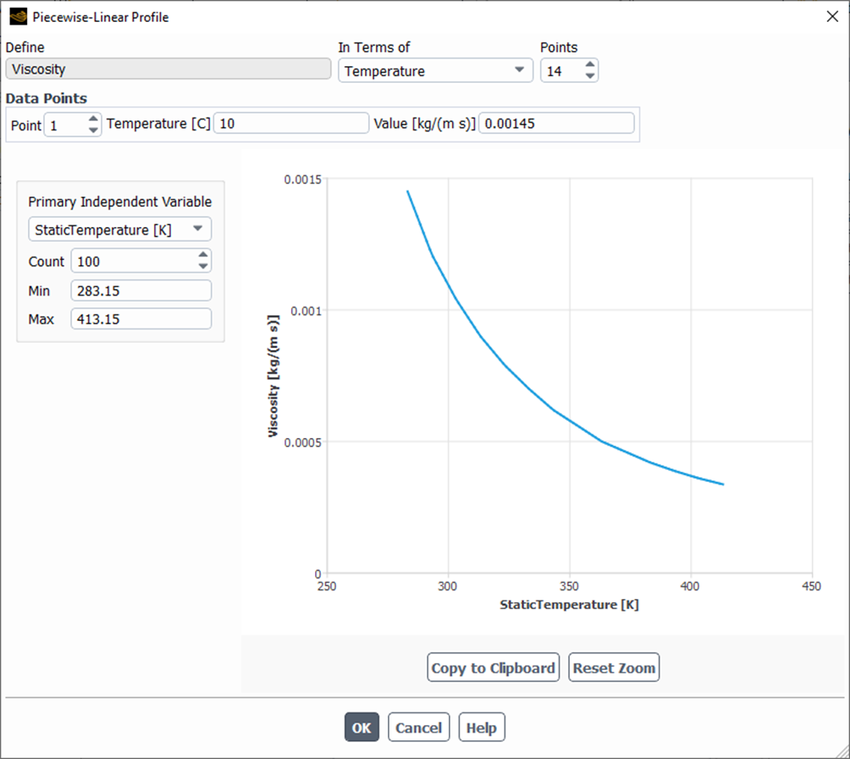
Рис. 3.11. Теплопровідність оцтової кислоти в рідкій фазі

Перейдемо до опису параметрів газової фази. Густина речовини 2.52861 кг/м³. Стандартна ентальпія утворення 434.8 кДж/моль.
Теплоємність, теплопровідність та в’язкість парів оцтової кислоти залежить від температури. Для теплоємності ця залежність виражається у вигляді полінома. А для теплопровідності та в’язкості таблицями залежності.
Теплоємність парів оцтової кислоти в [Дж/(моль·К)] при температурах Т, що лежать в інтервалі температур 298 – 1000К виражається рівнянням 3.16.
Cpº(T) = a + bT + cT² (3.16)
Коефіцієнти, які необхідні для обчислення теплоємності: a = 1.482 * 10¹, b = 1.967 * 10⁻¹, c = -7.77 * 10⁻⁵.
Вікно введення теплоємності парів оцтової кислоти представлені на рисунку 3.12.
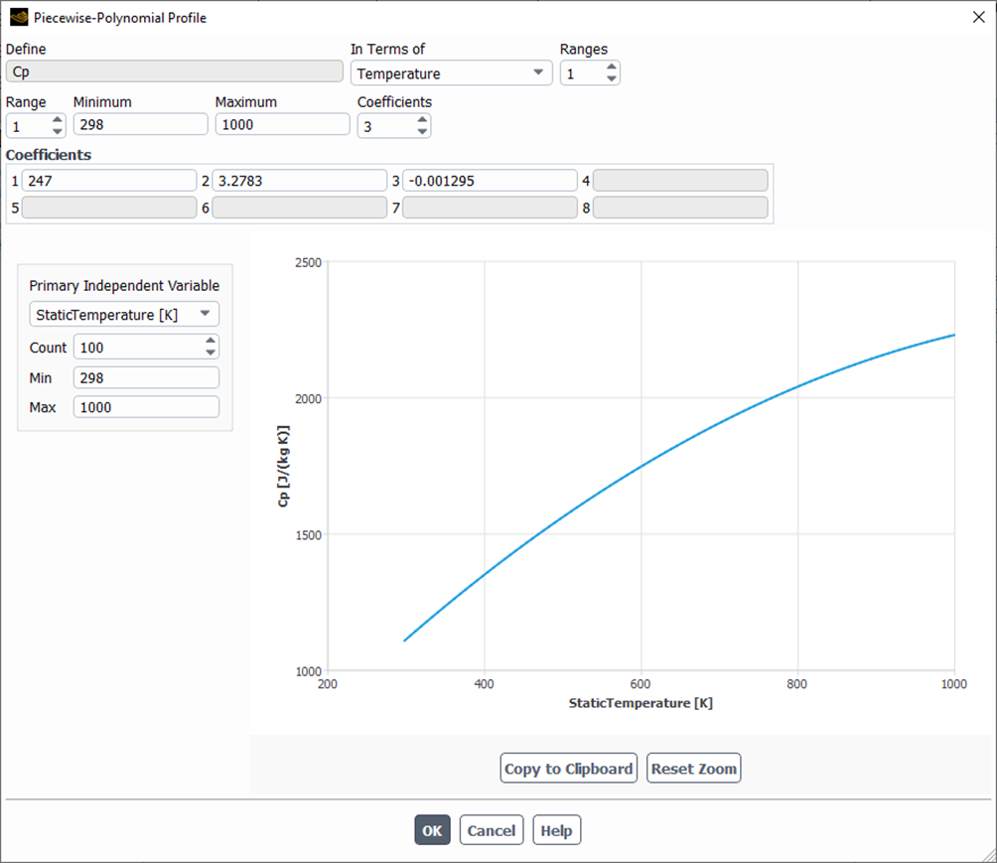
Рис. 3.12. Теплоємність оцтової кислоти в газовій фазі

Залежності для теплопровідності та в’язкості наведені в таблицях 3.4 – 3.5.
Таблиця 3.4. Теплопровідність оцтової кислоти в газовій фазі
Температура (К) | Теплопровідність [Вт/(м*К)]
273.15 | 31.7
300 | 38.0
325 | 45.4
350 | 53.1
375 | 60.0
400 | 68.8
425 | 70.0
Таблиця 3.5. Теплопровідність оцтової кислоти в газовій фазі
Температура (С) | В’язкість [кг/(м*с)]
50 | 0.00000825
75 | 0.00000912
100 | 0.00001000
150 | 0.00001170
200 | 0.00001340
250 | 0.00001510
300 | 0.00001670
400 | 0.00001980

Вікна задання теплопровідності та в’язкості наведені на рисунках 3.13 – 3.14.
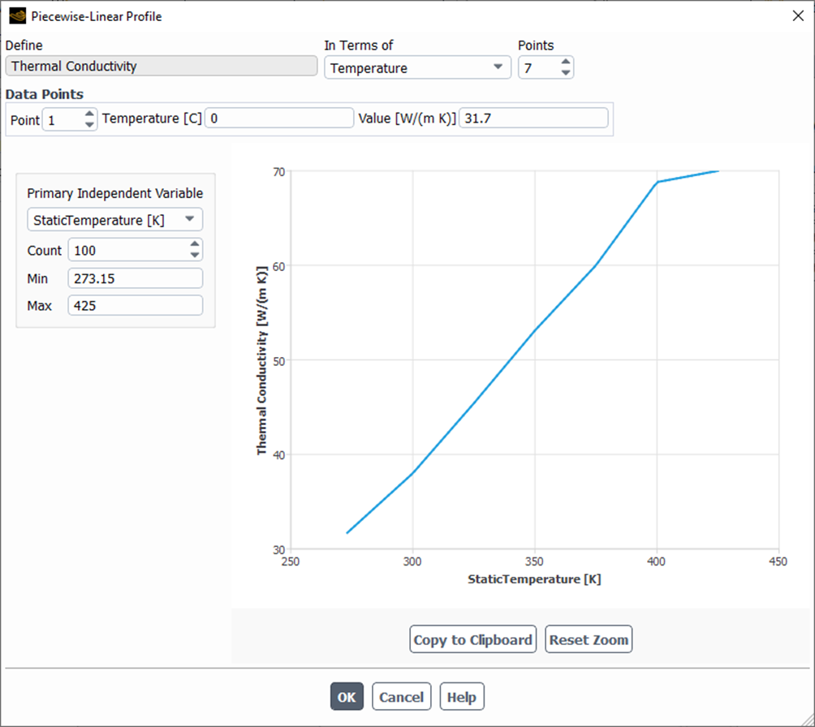
Рис. 3.13. Теплопровідності оцтової кислоти в газовій фазі
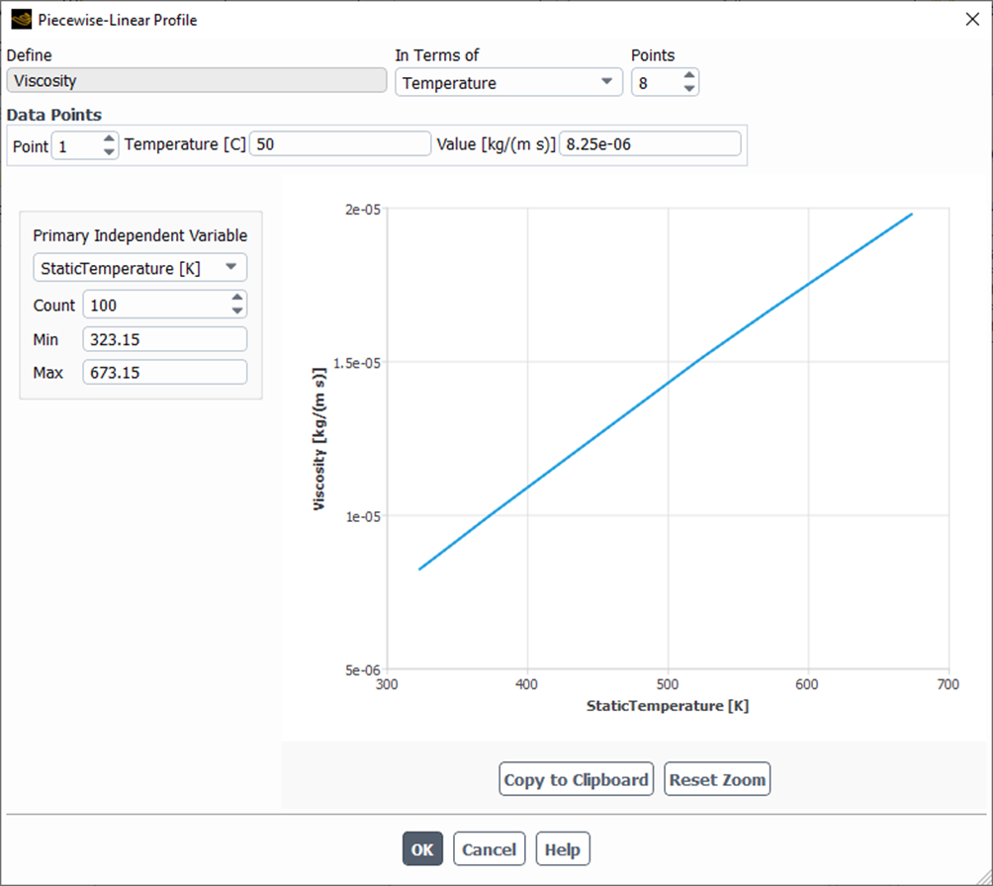
Рис. 3.14. В’язкість оцтової кислоти в газовій фазі

Основним процесом, що відбувається в апараті є кипіння, тому необхідно вказати параметри випаровування. Для розрахунку буде використана багатофазова модель “Об’єм рідини” вікно її налаштування представлено на рисунку 3.15.
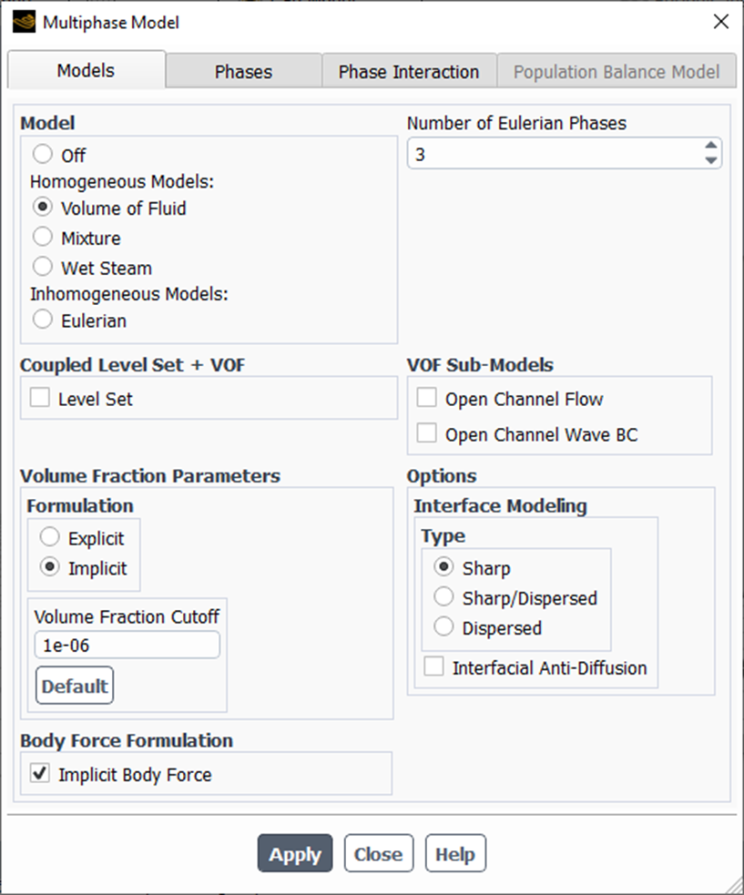
Рис. 3.15. Налаштування розрахунків багатофазового середовища

Сила поверхневого тертя між рідкою та газовою фазами оцтової кислоти 0.019 Н/м. Температура насичення оцтової кислоти 118 °С.
Для обчислення потоку будемо використовувати наближення k-ε, повні налаштування параметрів моделі розрахунку потоку приведено на рисунку 3.16.
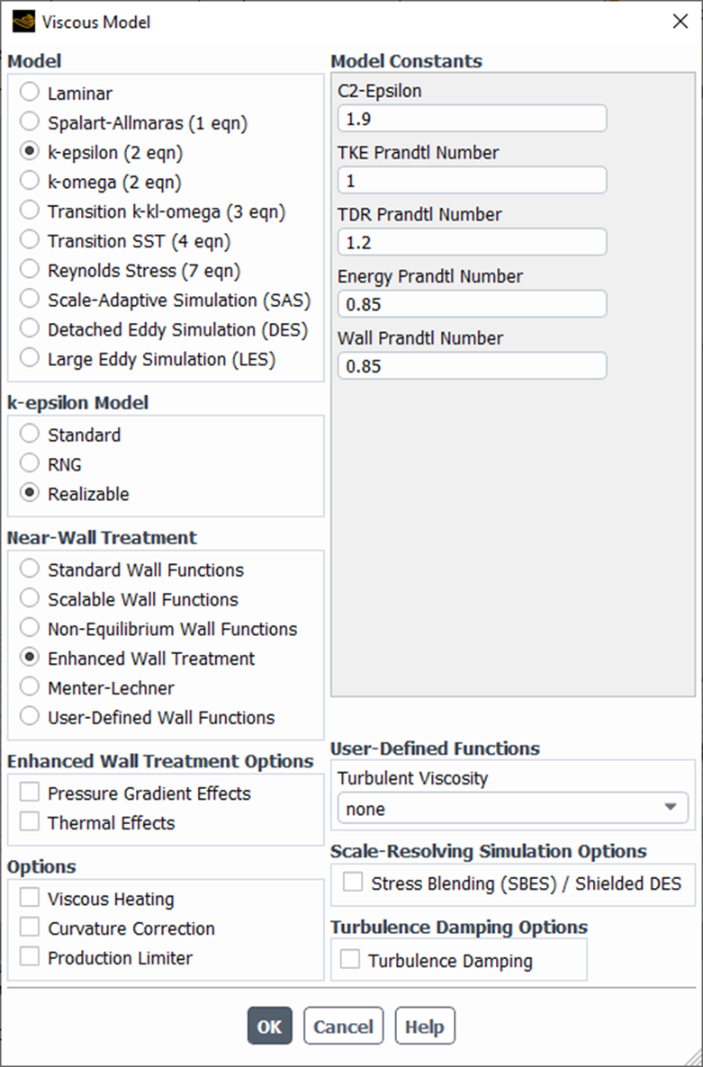
Рис. 3.16. Налаштування моделі розрахунку потоку

Встановимо параметри вхідних потоків. Для гріючої пари витрата буде дорівнювати 0.05 кг/с, а температура 200 °С. Витрата холодної рідини на вході в апарат 0.04 кг/с, а температура 60 °С.
Налаштування методів рішення представлена на рисунку 3.17.
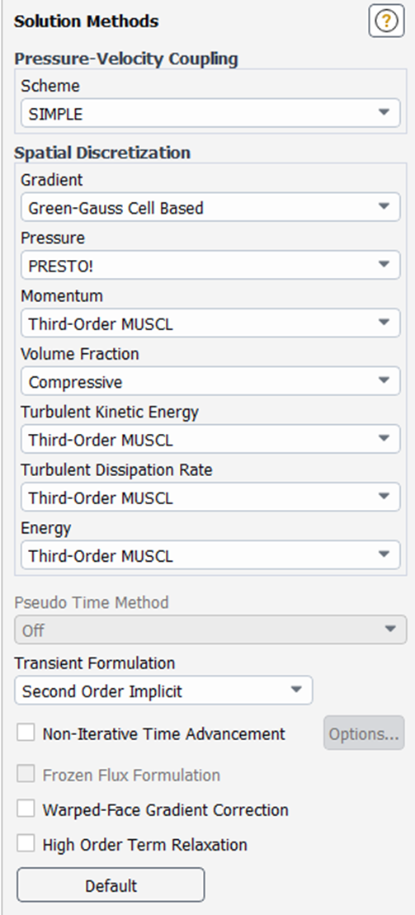
Рис. 3.17. Налаштування методів рішення

Тривалість розрахунку 20 секунд, що поділена на 2000 часові кроки. Для розрахунку одного часового кроку здійснюється до 20 ітерацій. Результат записується до журналу кожні 20 часових кроків для можливості аналізу отриманих результатів і подальшої їх обробки.

3.3. Результати моделювання
Провівши математичне моделювання процесу випаровування в апарарі що розглядається, ми можемо проаналізувати отримані результати, побудувати поля розподілу величин, прослідкувати зміни параметрів у часі та дізнатися інші показники, які нас цікавлять.
Спочатку доречно буде провести аналіз розподілу величин у просторі в кінцевий момент часу, щоб оцінить адекватність отриманої моделі. Насамперед, так як ми маємо справу з апаратом в якому відбуваються процеси теплообміну розглянемо розподіл температур, що зображений на рисунку 3.18.
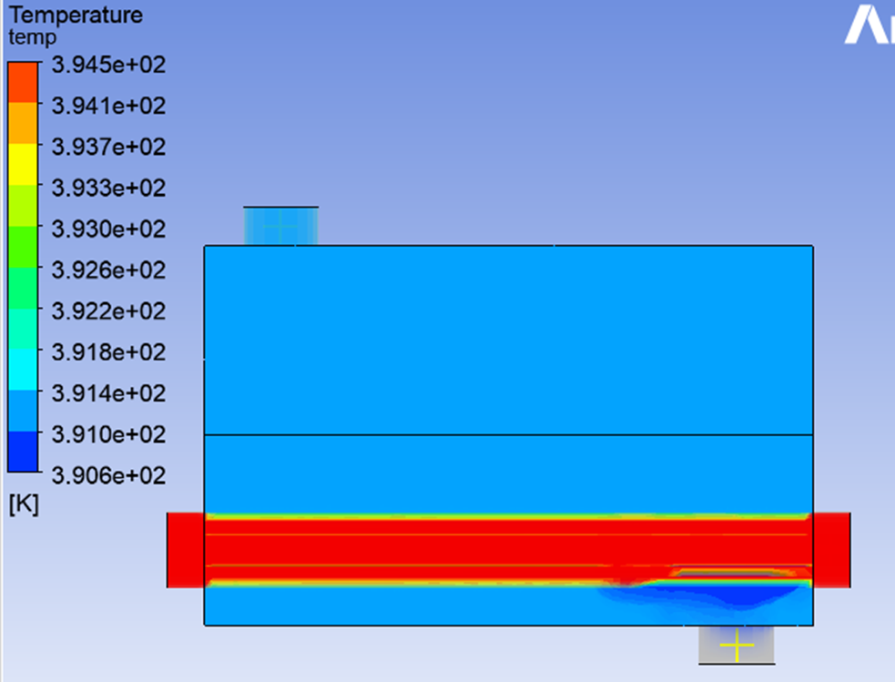
Рис. 3.18. Розподіл температур в об’єкті

Судячи з розподілу температур, можем сказати, що поведінка об’єкту є достовірною. Так як холодний потік, який поступає на вхід об’єкту нагрівається вздовж поверхні теплообміну, що відповідає реальному розподілу температур.
З результатів наведений на рисунку видно, характерну холодну зону, біля вхідної труби рідкої оцтової кислоти, яка вирівнюється з загальною температурою всього об’єму. Максимальні температури розташовані всередині труби по якій протікає холодний пар. Можна спостерігати зменьшення температури стінки, яке направлене від внутрішньої стінки, яка контактує з грійною парою, до зовнішньої в зоні контакту з оцтовою кислотою.
Другий і, напевно, головний процес, який нас цікавить – це випаровування. Щоб перевірити достовірність моделі при розрахунку випаровування в Ansys передбачиний показник об’єм фракції, який показує концентрацію обраної фракції на одиницю об’єму, його значення можуть знаходитьсь в інтервалі від 0 до 1, де 0 означає відсутність фракції, а 1 – обрана фракція заповнює весь об’єм.
Розподіл об’єму фракції для парів оцтової кислоти зображений на рисунку 3.19.

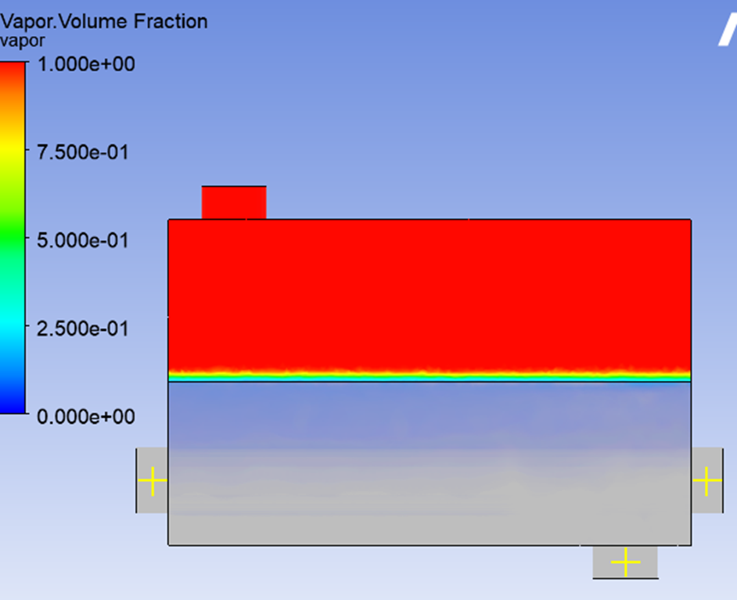
Рис. 3.19. Розподіл об’єму фракції для парів оцтової кислоти

Судячи з розподілу об’єму парів оцтової кислоти, процеси розподілу фаз розраховуються адекватно. На рисунку видно характерну зону де і відбувається перехід з зони рідкої фази до газової. Також можна спостерігати що невелика кількість газової фази розчинена в рідині, що прилягає до зони фазового переходу, це свідчить про те, що відбувається саме процес кипіння, а не випаровування.
Так як пари мають меншу густину ніж рідина вони піднімаються вверх. Це підтверджується рухом потоків, що представлений на рисунку 3.20.
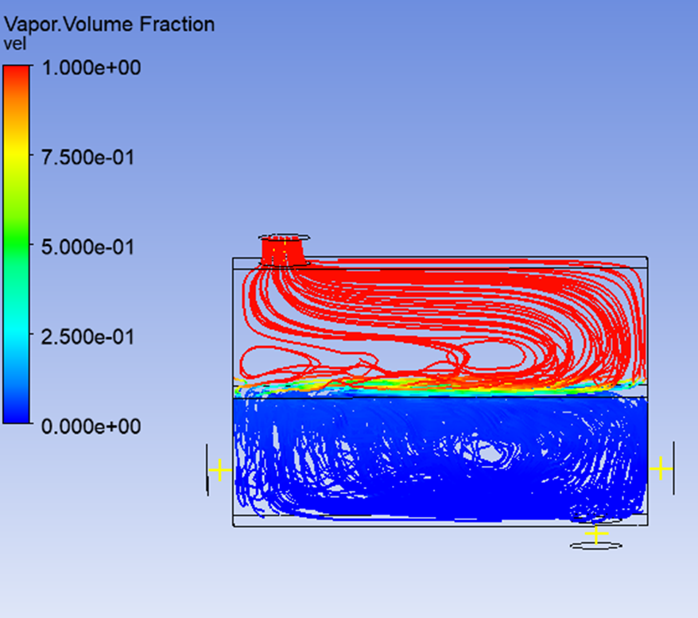
Рис. 3.20. Рух потоків речовини.

Перевіривши адекватність моделі, експортуємо дані зміни в часі параметрів необхідних для синтезу системи керування.
Керуючим впливом є витрата гріючої пари.
Збурення – витрата холодної речовини.
Вихідними параметрами є температура та витрата парів оцтової кислоти на виході з апарату.
Графіки зміни зазначених величин зображені на рисунках 3.21 – 3.23.

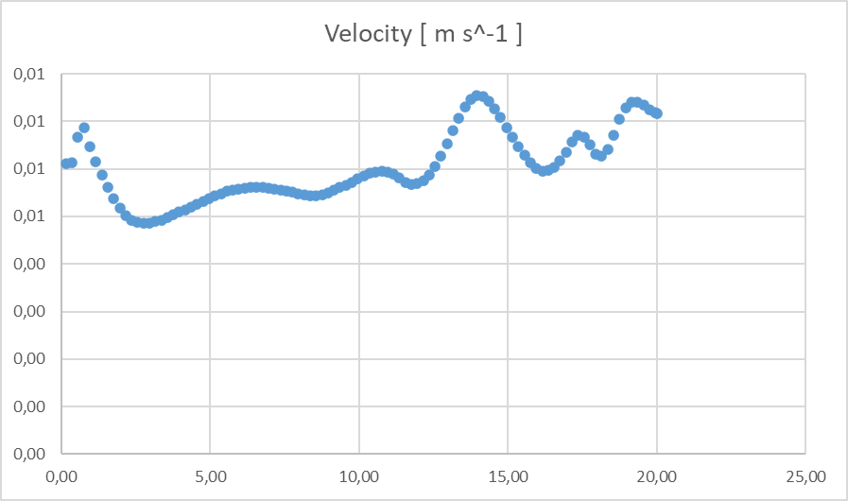
Рис. 3.21. Графік зміни витрати оцтової кислоти, що надходить в апарат

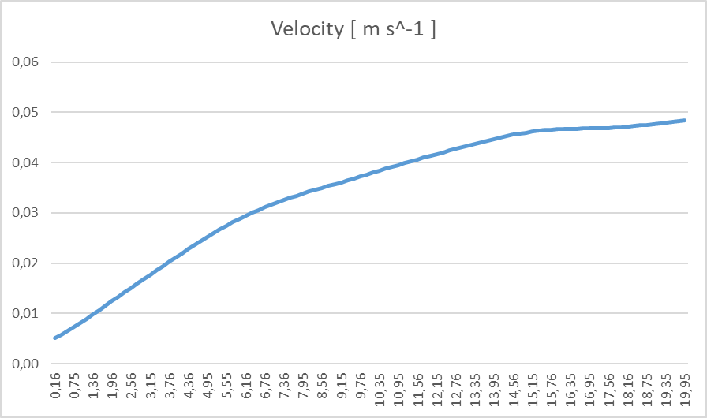
Рис. 3.22. Графік зміни витрати парів оцтової кислоти, що виходять з апарату

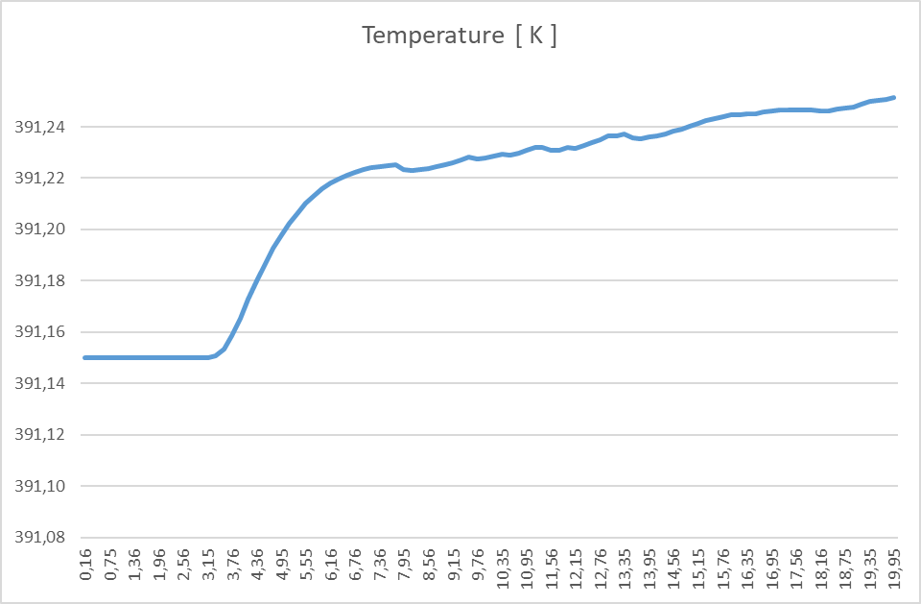
Рис. 3.23. Графік зміни температури парів оцтової кислоти, що виходять з апарату

3.4. Спрощення отриманої моделі
Так як за допомогою програмного забезпечення Ansys ми отримали дуже комплексну та складну для розрахунків модель, то вона не пристосована до синтезу та дослідження систем керування, бо розрахунок її стану в реальному часі вимагає значних затрат ресурсів та часу. Тому для подальшого дослідження систему необхідно спростити, щоб вона відповідала характеру поставленої задачі. Основними вимогами до спрощеної системи є відповідність її поведінки вихідній моделі та здатність швидко розраховувати стан.
Одним із можливих варіантів отримання математичної моделі в спрощеному випадку є ідентифікація. Ідентифікація це - сукупність методів призначених для побудови матеметичної моделі об’єкта керування на основі даних отриманих експериментальним шляхом.
Для вирішення поставленого завдання проведемо ідентифікацію об’єкта з використання програмного рішення System Identification Toolbox, що входить в склад середовища MatLab. У якості даних для проведення процедури ідентифікації використаємо отримані в результаті математичного моделювання в середовищі Ansys нашого апарату за різних умов та режимів його роботи.
Очевидно, що в результаті розробки математичної моделі в середовищі Ansys, отримано надзвичайно значну кількість експериментальних даних, а саме кількість величин(температури, тиск…)*матриця розміром кількість точок(в результаті побудови стіки)*час моделювання. Для ідентифікації було прийнято рішення використовувати лише ключові точки, що описують характер процесів що відбуваються в апараті.
Для ідентифікації нам необхідно сформувати набори вхідних та вихідних даних. Вхідні дані представлені витратим гріючої пари та оцтової кислоти, що надходить в апарат. Набір вхідних параметрів був сформований таким чином, щоб один параметр(витрата гріючої пари) виступав керуючим впливом для об’єкту, тобто його було легко змінювати під час роботи апарату, а інший параметр(витрата оцтової кислоти) відігравав роль збурення, тобто був мінливий через специфіку процесу в якому перебуває. Вихідними ж даними було обрано температуру та витрату парів оцтової кислоти, що виходить з кип’ятильник. Такий вибір вихідних даних обумовлений тим, що ці параметри визначають якість роботи обраного об’єкта.
В якості структури математичної моделі, була обрана модель в просторі станів, так як вона найкраще придатна для опису моделі MIMO об’єкта.
Провівши ідентифікацію матиматичної моделі в просторі станів різного порядку, ми отримали декілька моделей. Графік відповідності ідентифікованих моделей реальному об’єкту наведено на рисунку 3.24.
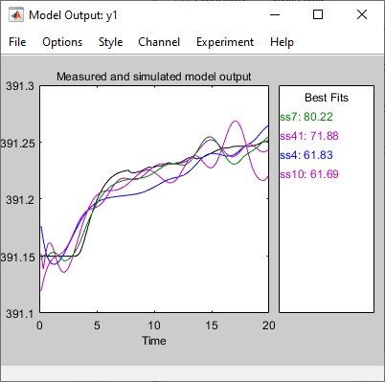
Рис.3.24. Графік відповідності отриманих моделей

З наведеного графіка можна зробити висновок, що найкращі покзникі якості має модель 7 порядку. Так як вихідна модель була сильно комплексною та складною, після спрощення ми втрачаєму певну частину інформації, але для нашої задачі ці втрати не критичні. Тому можемо для подальшого дослідження використовувати отриману модель.
Перехідні характеристики спрощеної математичної моделі представлені на рисунку 3.25.
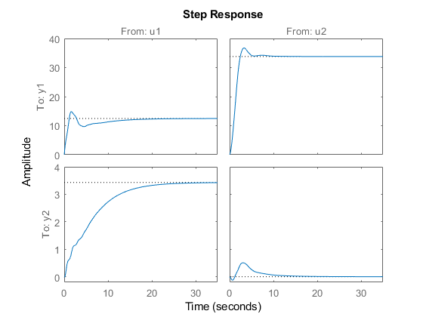
Рис. 3.25. Перехідні характеристики математичної моделі за каналами

3.4. Висновки до розділу 3
За допомогою Ansys було розроблено високоточну математичну модель технологічного об’єкту керування кип’ятильника з розподіленими параметрами, на основі якої здійснювалося дослідження роботи даного об’єкта. Але через її надлишкову складність для подальшої роботи було прийнять рішення отримати спрощену модель за допомогою якої можна буде провести синтез системи керування. Для спрощення був використаний додаток System Identification Toolbox, в результаті була отримана спрощена модель в просторі станів.

РОЗДІЛ 4 СИНТЕЗ СИСТЕМИ КЕРУВАННЯ

4.1. Синтез системи керування на базі ПІД-регулятора
Найпростішим варіантом для налаштування регулятора є схема одноканального ПІД-регулятора. В якості каналу керування використаємо витрата грійної пари – температура парів оцтової кислоти на виході з апарату.
Для налаштування будемо використовувати Simulink. Для початку необхідно зкомутувати схему в програмному забезпеченні Simulink. Схема системи керування представлена на рисунку 4.1.
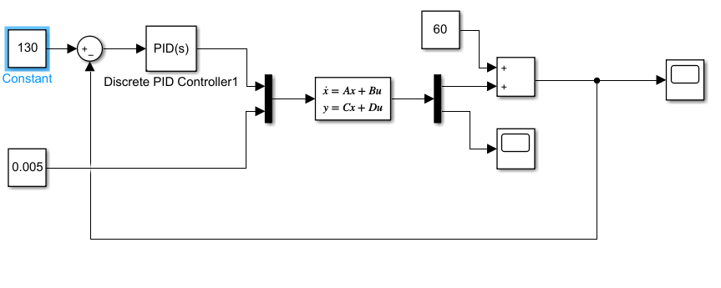
Рис. 4.1. Схема системи керування в Simulink

Для налаштування параметрів регулятора буде використано утиліту PID Tuner. Вікно налаштування контролера наведено на рисунку 4.2.
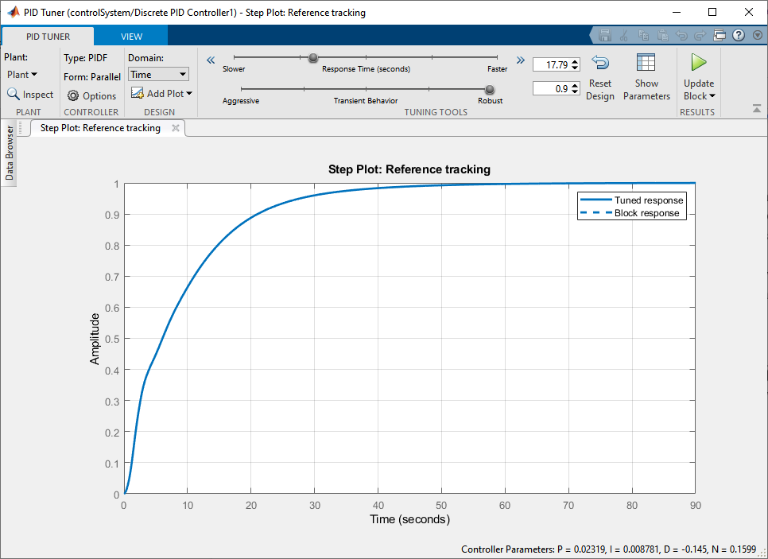
Рис. 4.2. Налаштування контролера

В результі налаштування отримали наступні параметри регулятора:
P = 0.02319, I = 0.00878, D = -0.145037, N = 0.15989.
Перехідні характеристики температури парів оцтової кислоти та витрати парів оцтової кислоти для системи з ПІД-регулятором зображені на рисунках 4.3 – 4.4 відповідно.
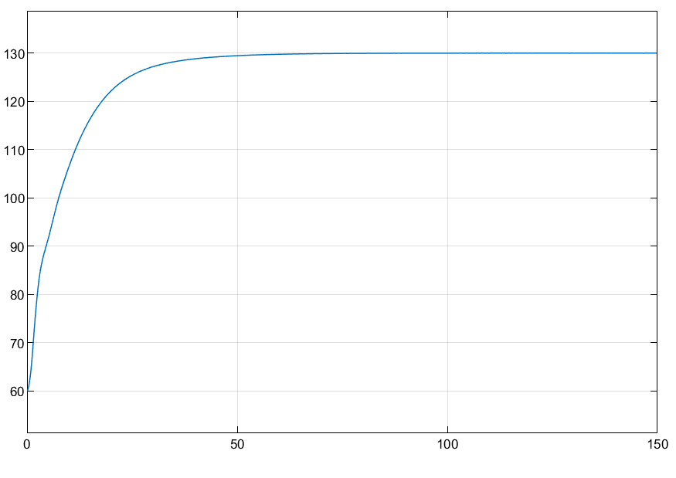
Рис. 4.3. Перехідна характеристика температури парів оцтової кислоти

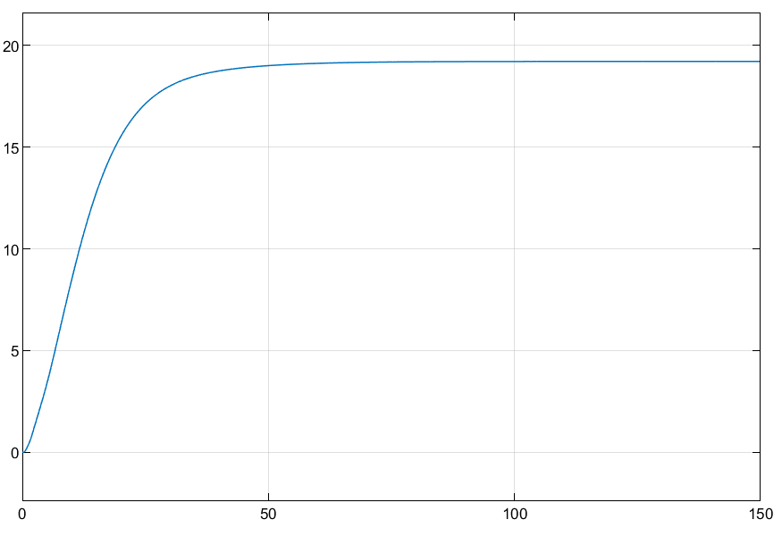
Рис. 4.4. Перехідна характеристика витрати парів оцтової кислоти

4.2. Синтез системи керування на базі MPC-регулятора
Робота MPC регулятора базується на визначенні поведінки об’єкта та прогнозування майбутньої поведінки, після чого за рахунок оптимізації керування на певному проміжку часу здійснюється виведення його на бажану траєкторію.
В основі алгоритму керування знаходиться задача мінімізації функції вартості. Зазвичай використовується лінійно-квадратичний функціонал якості 4.1.
$J=\sum_{j=1}^{P}{}[{(y_{k+j}-r_{k+j})}^{T}R_{k+j}(y_{k+j}-r_{k+j})+u_{k+j-1}^{T}Q_{k+j}u_{k+j-1}$ (4.1)
Також важливою особливістю даного методу керування є те що розрахунок відбувається не одразу для всієї траєкторії, а лише для заданого проміжку часу. Ця особливість відрізняє MPC від LQR регулятора. Завдяки цьому LQR має кращу глобальну продуктивність, а MPC в свою чергу краще досягає локальних оптимумів.
Проміжок часу на якому здійснюється розрахунок оптимальної траекторії ще називається горизонтом. Визначення горизонту впливає на характер здійснюваного керування, тому його вибір повинен бути обраний виходячи з характеру динамічних властивостей об’єкту керування.
Для синтезу MPC регулятора будемо використовувати Matlab MPC Designer. Для початку було зкомутовано систему керування в середовищі Simulink. Схема системи керування з використанням MPC регулятора в середовищі Simulink представлена на рисунку 4.5.
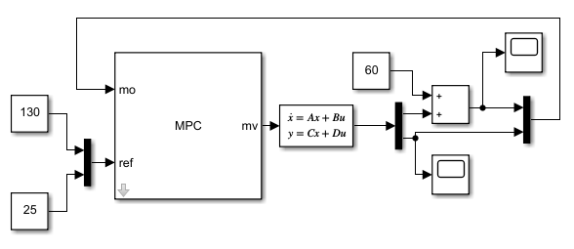
Рис. 4.5. Система керування на основі MPC регулятора

Для подальшого налаштування контролера необхідно задати його структуру. Для цього необхідно відкрити вікно MPC Structure. Вікно налаштування структури MPC контролера представлено на рисунку 4.6.
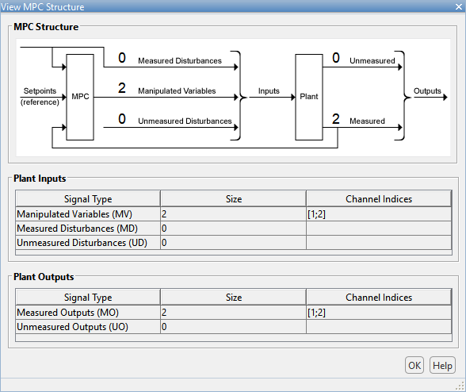
Рис. 4.6. Вікно налаштування структури регулятора

Налаштувавши структуру системи керування нам необхідно провести налаштування контролера. Параметрами які впливають на роботу контролера є горизонт управління, який визначає кількість кроків розрахунку оптимального керування, та горизонт прогнозування, який визначає кількість кроків для розрахунку майбутньої поведінки.

4.2.1. Дослідження впливу горизонту прогнозування MPC-регулятора.
Основною особливістю MPC регулятора є розрахунок майбутньої поведінки на певному горизонті прогнозування, тому його визначення сильно впливає на поведінку контролера, і правильний вибір горизонту прогнозування – важлива частина налаштування регулятора.
Для вибору буде використано експериментальний метод, тобто проведемо дослідження при різних налаштуваннях горизонту та оберемо найбільш відповідний нашому об’єкту варіант.
Почнемо з горизонту прогнозування в 5 кроків, результат цього налаштування представлено на рисунку 4.7.
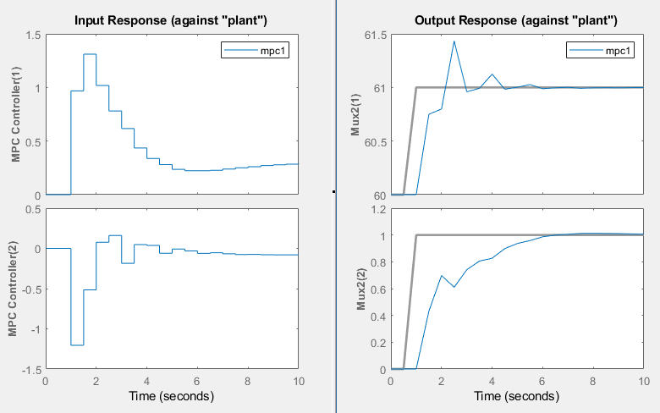
Рис. 4.7. Робота регулятора при горизонті прогнозування 5 кроків

Наступним значенням буде 10 кроків – рисунок 4.8.
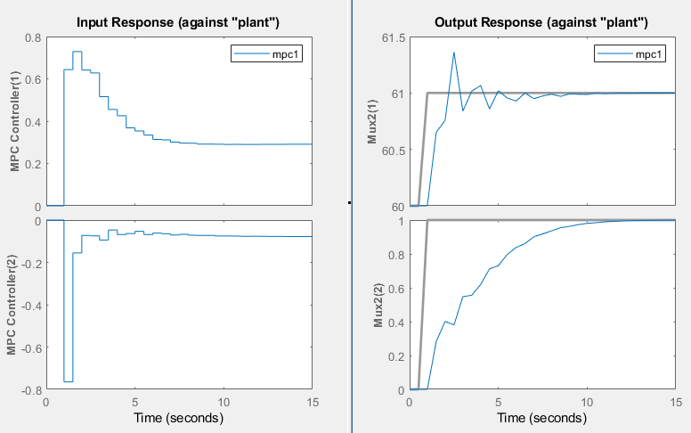
Рис. 4.8. Робота регулятора при горизонті прогнозування 10 кроків
На рисунку 4.9 представлено роботу регулятора при горизонті прогнозування в 15 кроків.
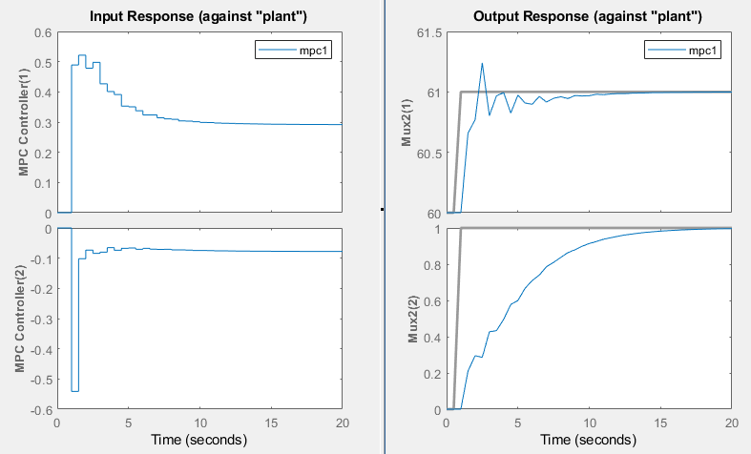
Рис. 4.9. Робота регулятора при горизонті прогнозування 15 кроків

В якості максимального значення було обрано 25 кроків, результати роботи регулятора при заданому значені наведені на рисунку 4.10.
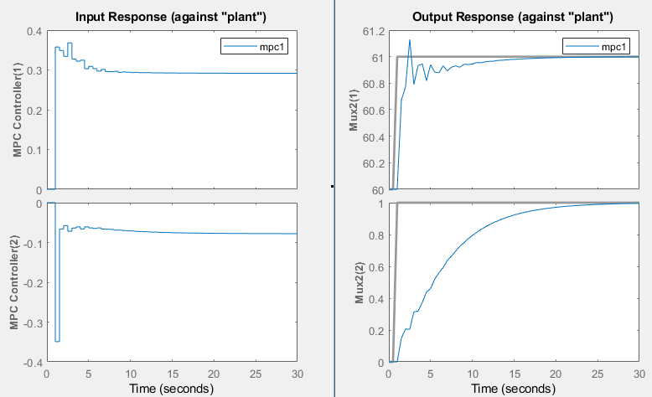
Рис. 4.10. Робота регулятора при горизонті прогнозування 15 кроків
Проаналізувавши результати роботи регулятора при різних налаштуваннях горизонту прогнозування можна дійти висновку, що при збільшенні горизонту прогнозування збільшується час перехідної характеристика, але також зменшується перерегулювання. Тому при виборі оптимального значення потрібно керуватися впливом перерегулюваннь на процес. У нашому випадку перерегулювання не є занадто критичними в певних межах, тому оптимальним для нишого об’єкту буде значення горизонту прогнозування 15 кроків.

4.2.2. Дослідження впливу горизонту управління MPC-регулятора.
Ще одним параметром значення якого необхідно налаштувати у відповідністю з необхідною поведінкою для технологічного об’єкта є горизонт управління. Горизонт управління визначає кількість кроків для розрахунку оптимального керування.
Для вибору цього параметру скористаємось також експериментальним методом. Проаналізуємо поведінку системи керування при різних налаштуваннях даного параметра і оберемо значення, що найкраще відповідає характеру нашого процесу.
Мінімальним значенням горизонту управління було обрано 2, поведінку контролера при цьому значенні представлено на рисунку 4.11.
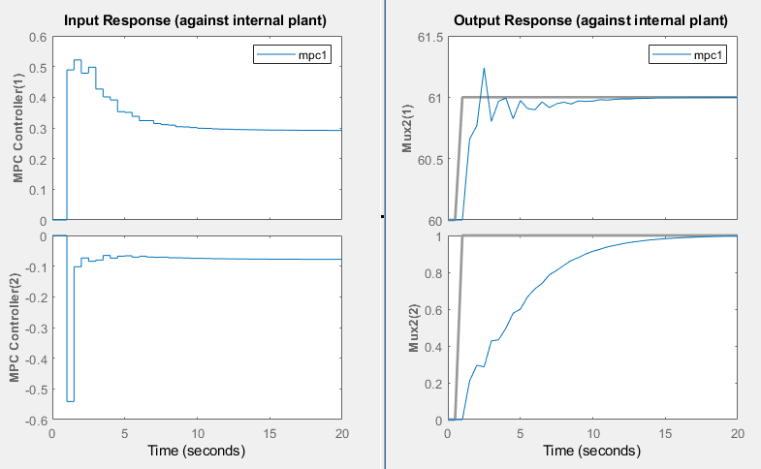
Рис. 4.11. Робота регулятора при горизонті управління 2 кроки

Результат роботи системи при горизонті управління 5 кроків представлено на рисунку 4.12.
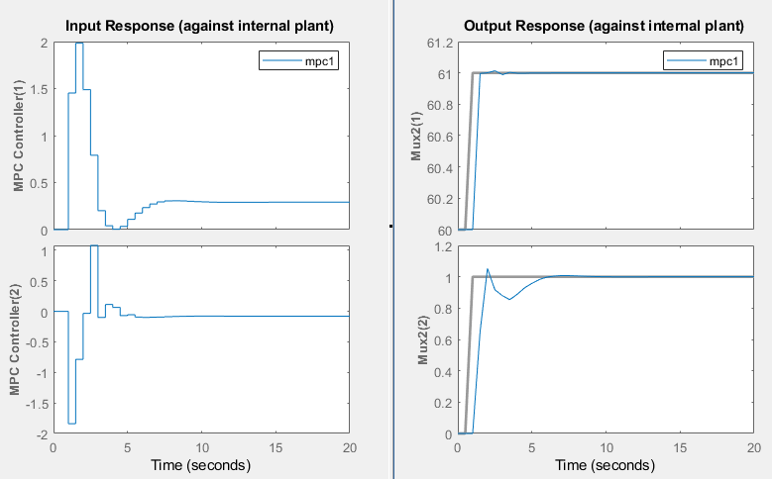
Рис. 4.12. Робота регулятора при горизонті управління 5 кроків

На рисунку 4.13 наведені результати керування при горизонті управління 8 кроків.
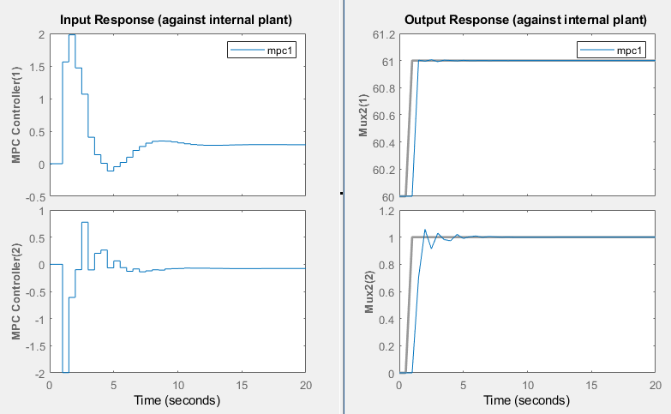
Рис. 4.13. Робота регулятора при горизонті управління 8 кроків

Максимальним значенням горизонту управління було обрано 10 кроків поведінка системи при даному значені зображена на рисунку 4.14.
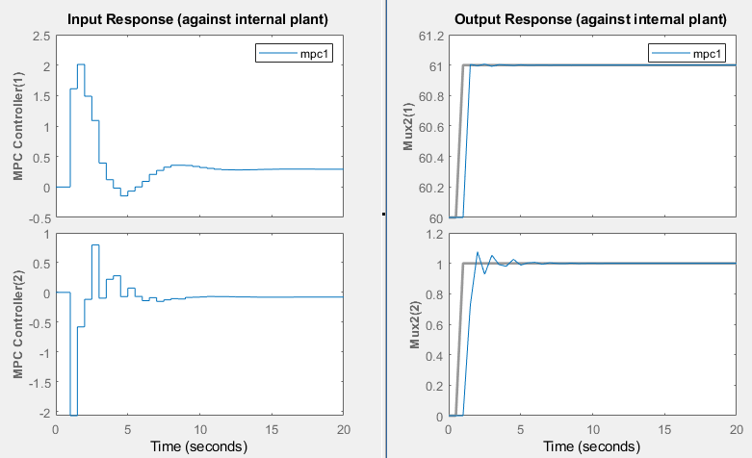
Рис. 4.14. Робота регулятора при горизонті управління 10 кроків
Проаналізувавши отримані результати можна дійти висновку, що поведінка при значенні горизонту управління 8 кроків є найбільш прийнятною, так як дає найбільшу швидкість перехідного процесу та найменше значення перерегулювання.

4.2.3. Дослідження ефективності системи керування з MPC-регулятором.
Порівняльна характеристика ПІД та MPC регуляторів представлена на рисунку 4.15.
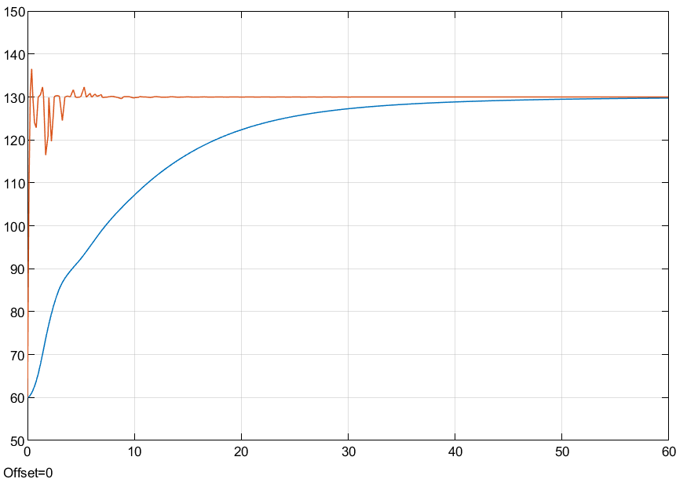
Рис. 4.15. Порівняльна характеристика регуляторів

За порівняльною характеристикою можна побачити що MPC регулятор дає на порядок швидше перехідний процес та з перерегулюванням, але перерегулювання становить менше 10% тому воно не вплине на якість технологічного процесу. Отже для нашого апарату MPC регулятор дає значно кращий результат.

4.3. Висновки до розділу 4
Було розроблено та налаштовано системи керування на основі ПІД та MPC регуляторів. Здійснено порівняльний аналіз та визначено тип регулятора, який більш пристосований до нашого об’єкту керування.

РОЗДІЛ 5. СТАРТАП
Впродовж останніх років широкого розповсюдження набувають стартап-проєкти. Це зумовлено тим, що дана форма малого ризикового (венчурного) підприємства має знижений бар’єр входу в ринок та вважається однією із наріжних складових інноваційної економіки. Перш за все, це пов’язано із появою інтернету, що виступає чудовим інструментом ділового спілкування та площадкою для торгівлі. Тобто виробникам стало простіше знаходити інвесторів, необхідні ресурси чи споживачів їхньої продукції. Кордони між ринками різних країн стали менш помітними. Окрім того, загальна кількість інноваційних винаходів та ідей значно зросла. І це відбулося також завдяки підвищенню гнучкості, мобільності та і великої кількості стартап-проєктів. Однак впровадження стартап-проєктів на ринку та їх створення загалом мають підвищений показник ризику. Лише невелика частина усіх проєктів стає на- справді успішною на ринку. Ця частина складає від 10 до 20 відсотків усіх проєктів. Окремо взята ідея стартап-проєкту не несе майже жодної цінності. На початковому етапі існування проєкту, дуже важливим завданням керівника є перетворення його ідеї на реальну бізнес-модель, яка працюватиме. Для цього необхідно чітко усвідомлювати, в чому цінність товару для його цільової аудиторії; вміти сформувати концепцію для товару для потенційного споживача, враховуючи при цьому поточну ситуацію на ринку.

5.1 Опис ідеї проекту
Зміст ідеї стартап-проекту полягає в розробці системи керування процесом виробництва оцтової кислоти на базі лабораторної установки задля випробування нових підходів там методі наукових розробок. Саме завдяки цьому можна досягти найбільш оптимального та найменш затратного методу окиснення. Визначення сильних, слабких та нейтральних характеристик ідеї проекту наведено нижче в таблиці 6.1.
Аналіз потенційних переваг в технічному аспекті (у порівнянні з пропозиціями конкурентів) є необхідним етапом для вдосконалення оцінки власної бізнесідеї. В табл. 6.1 представлено техніко-економічні характеристики ідеї та виконано порівняння з двома конкурентами.

Таблиця 6.1
№ | Техніко-економічні характеристики ідеї | Пропонований проект | Конкурентний проект 1 | Конкурентний проект 2
1 | Можливість імітувати реальні умови | + | + | +
2 | Можливість підтримки безперервного процесу | - | + | +
3 | Можливість вироблення проекту по параметрам замовника | + | + | -
4 | Наявність бази даних в системі | + | - | -

5.2 Аналіз ринкових можливостей запуску стартап-проекту
Попередню характеристика потенційного ринку стартап-проєкту наведено в табл. 6.2, а характеристику потенційних клієнтів в табл. 6.3.

Таблиця 6.2
Найменування | Характеристика
Можливість імітувати реальні умови | +
Динаміка ринку | Зростаюча
Обмеження для входу на ринок | Великі початкові інвестиції
Специфічні вимоги до стандартизації | Стандартизація та сертифікація лабораторної установки
Рентабельність | >40

Таблиця 6.3
Потреби ринку | Цільові сегменти ринку | Відмінності різних цільових груп | Вимоги споживачів
Дослідження процесу виробництва оцтової кислоти. Проведення дослідження для знаходження найбільш оптимальних та найменш ресурсозатратних способів виробництва продукції. | Лабораторії, що проводять дані дослідження на замовлення виробників;  Лабораторії на підприємствах;  Лабораторії навчальних закладів | Застосування імітаторів для випробовування апаратів, які виготовляються серійно; вигото- влення невеликих установок на замовлення | Мінімізація впливу людського фактору на хід випробовування;  Безпечність та на- дійність установки;  Мінімізація впливу збурень на дослідження;  Точність проведення дослідження.

Найголовнішим фактором загроз є конкуренція. Можливість появи нових гравців на ринку, ідеї яких будуть кращими, а вартість нижчою. Проте, даний ризик можна мінімізувати шляхом модифікації алгоритмів системи.
Що стосується факторів можливостей, то до них можна віднести випробовування за мінімального впливу зовнішніх збурень, тобто, скорочуються витрати на випробовування установок та отримується більша точність при дослідженні. Також можна надавати послуги випробовування наукових розробок на замовлення, це дозволить розширити клієнтську базу.
Щоб завершити ринковий аналіз можливостей впровадження стартап-проекту складемо SWOT-аналіз, тобто аналіз сильних та слабких сторін, загроз та можливо- стей).
До сильних сторін можна віднести мінімізацію людського фактору та зовнішніх збурень, до слабких – термін виготовлення та вартість. Можливості – адаптація проекту під потреби замовника, а загрози – низький попи через конкуренцію.

5.3 Розробка маркетингової програми стартап-проекту
Розробка маркетингової програми стартап-проекту – це визначення стратегії охоплення ринку. Для початку варто обрати стратегію конкурентної поведінки та скласти протрет потенціних споживачів.
Для даного стартап-проекту можна визначити насупні тези:
· Проект не «першопроходець» ринку;
· Проект буде конкурувати з уже інсуючими на ринку;
· Проект не будет повторювати вже існуючі концепції проектів.
Головною задачею є формування маркетингової концепції товару, який отримуватиме споживач. Це можна зробити підсумувавши результати попереднього аналізу конкурентноспроможності товару.
Таблиця 6.4
№ | Потреба | Вигода товару | Ключові переваги
1 | Випробування апарату | Проведення випробувань з меншими енерго та фінансовими витратами | Мінімізація впливу зовнішніхзбурень та використання невеликої кількості енергії
2 | Отримання прибутку | Виготовлення установок на замовлення | Прибутковість
Важливим кроком є визначення цінових меж, якими потрібно керуватися при встановленні ціни на потенційний товар. Оскільки рівень доходів цільової групи споживачів перевищує позначку в 100000 грн, при цьому ціна на аналоги становить від 10000 євро, тому можна встановити вартість установки від 210000 грн до 270000 грн.
Для збуту необхідно використовувати всі можливі канали, а для цього необхідно брати участь у виставках та різними способами проводити рекламу продукції.
В ході розробки стартап-проекту було визначено зміст ідеї, напрямки застосування та вигоду для користувача. Також відзначено сильні та слабкі сторони проекту. Виконано оцінку можливостей та загроз, які можуть перешкоджати для входу на ринок. Проведено аналіз потенційних клієнтів та аналіз конкуренції стартап-проекту на ринку.
В результаті проведеного аналізу наявних пропозицій на ринку можна стверджувати, що розробка установок для виробництва оцтової кислоти на замовлення, а також проведення випробувань може бути рентабельним проектом на ринку. Проект має хороші перспективи впровадження, незначну конкуренцію. Перешкодою виходу на ринок може бути низький попит на подібні послуги. За наявності чіткої стратегії, даний проект має високі шанси стати прибутковим. Тому подальше впровадження можна вважати раціональним.

ВИСНОВКИ
Під час виконання магістерської дисертації було проаналізована основні технологічні схеми виробництва оцтової кислоти, зокрема схему виробництва оцтової кислоти шляхом окиснення ацетальдегіду. Особливості продукції виробництва та її параметри.
Було розроблено систему автоматичного керування технологічним процесом, яка дозволяє підвищити якість кінцевого продукту і ефективність виробництва в цілому. Для розробленої системи керування було обрано сучасні технічні засоби автоматизації, що дозволяють здійснювати автономне автоматичне керування. Також було розроблено принципову електричну схему дистанційного керування і аварійного захисту електродвигунів.
В магістерській дисертації було розроблено математичну модель процесу випаровування за допомогою програмного засобу Ansys, яка дозволила нам дослідити роботу апарату. Модель була ідентифікована з отриманих при моделюванні даних, що дозволило пришвидшити її розрахунок. За допомогою спрощеної математичної моделі було проведено синтез системи керування на основі ПІД контролера та MPC. Проведено порівняння отриманих систем керування.
Також було розроблено стартап проект по розробці системи керування виробництва.

СПИСОК ЛІТЕРАТУРИ
1. Лукiнюк М. В. Автоматизація типових технологічних процесів: технологічні об’єкти керування та схеми автоматизації [Текст] : навч. посіб. для студ. вищ. навч. закл., які навч. за напрямом «Автоматизація і комп’ютерно-інтегровані технології» / М. В. Лукінюк; Національний технічний ун-т України «Київський політехнічний ін-т». – К.: НТУУ «КПІ», 2008. – 236 c.
2. Погорєлов А. І. – Тепломасообмін (основи теорії і розрахунку): Навчальний посібник для вузів. 4-те видання, виправлене. - Львів: "Новий Світ-2000", 2006. -144 с.
3. Юкельсон И. И. Технология основного органического синтеза / Илья Исаевич Юкельсон. – Москва: ГХИ, 1959. – 528 с.
4. Ладієва Л. Р. Оптимальне керування системами.: Навчальний посібник.- К.:НМЦ ВО, 2000. - 187с. – Библиогр.: с. 7–12. – ISBN 966-622-026-1
5. Автоматизація технологічних процесів галузі – 2. Розрахунок параметрів регуляторів: Метод. вказівки до викон. лабор. робіт для студ. напр. „Автоматизація та комп'ютерно-інтегровані технології” // Уклад.: Д.О. Ковалюк, В.С. Цапар, О.О. Ковалюк – К. : НТУУ ”КПІ“, 2015. – 33 с.
6. Проектування систем керування: навч. посібн. для студ. вищ. навч. закл., які навчаються за напрямом «Автоматизація і комп’ют.-інтегр. технології»/ М. З. Кваско, Я. Ю. Жураковський, А. І. Жученко, В. В. Миленький – К. : НТУУ «КПІ», 2014. – 342 с.
7. Коржик М. В. Моделювання об’єктів та систем керування засобами MatLab: навч. посіб. для студ. вищ. навч. закл. / М. В. Коржик. − Київ : НТУУ “КПІ”, 2016. − 174 с. : іл.

Додаток 1
Позиція на схемі | Технологічний параметр | Середовище і місце відбору інформації | Граничне значення параметра | Місце монтажу | Назва та  характеристика | Тип  моделі | Кіль-кість | Завод-виробник
1 | 2 | 3 | 4 | 5 | 6 | 7 | 8 | 9
ПРИЛАДИ ТА УСТАТКУВАННЯ
3-1 | Температура | Трубопровід | 80 °С | Трубопровід  та апарат 4, 10 | Термоперетворювач опору платиновий з уніфікованим вихідним сигналом, НСХ 100М, діапазон вимірювання 0…100 °С, основна похибка 0,25 %, U_{жив}= 12 – 36 В, Р= 50 МПа, L=200 мм, І_{вих} = 4…20 мА | ТСПУ–0288 | 4 | НВО «Електротермія», Приладобудівний з-д, м. Луцьк
11-1 | Температура | Окисна колона | 60 °С
12-1 | Температура | Окисна колона | 75 °С
20-1 | Температура | Дефлегматор | 80 °С
6-1 | Температура | Трубопровід | 10 °С | Трубопровід | Термоперетворювач опору платиновий з уніфікованим вихідним сигналом, НСХ 100М, діапазон вимірювання 0…50 °С, основна похибка 1 %, U_{жив}= 12 – 36 В, Р= 50 МПа, L=200 мм,  І_{вих} = 4…20 мА | ТСПУ–0388 | 3 | НВО «Електротермія», Приладобудівний з-д, м. Луцьк
15-1 | Температура | Трубопровід | 25 °С
22-1 | Температура | Трубопровід | 20 °С

18-1 | Температура | Трубопровід | 120 °С | Трубопровід  та апарат 14, 15, 18, 19 | Термоперетворювач опору платиновий з уніфікованим вихідним сигналом, НСХ 100М, діапазон вимірювання 0…200 °С, основна похибка 0,5 %, U_{жив}= 12 – 36 В, Р= 50 МПа, L=200 мм, І_{вих} = 4…20 мА | ТСПУ–0288 | 7 | НВО «Електротермія», Приладобудівний з-д, м. Луцьк
25-1 | Температура | Низ ректифікаційної колони | 95 °С
28-1 | Температура | Дефлегматор | 90 °С
29-1 | Температура | Трубопровід | 120 °С
32-1 | Температура | Низ ректифікаційної колони | 105 °С
36-1 | Температура | Дефлегматор | 100 °С
38-1 | Температура | Трубопровід | 130 °С
3-2 | Температура | Трубопровід | - | Щит керування | Автоматичний показувальний і реєст-рувальний вторинний прилад; вхідні сигнали: 0…5 мА, 4…20 мА; НСХ пере-творювачів: термоелектричних – B, K, L, S, опору – 50П, 100П, 50М, 100М,  граничнодопустима основна похибка показань 0,5 %, реєстрації 1 % | ДИСК-250 | 13 | ЗАТ „Промышленная группа «Метран»”,  м. Челябінськ
6-2 | Температура | Трубопровід
11-2 | Температура | Окисна колона
15-2 | Температура | Окисна колона
18-2 | Температура | Трубопровід
20-2 | Температура | Дефлегматор
22-2 | Температура | Трубопровід
25-2 | Температура | Низ ректифікаційної колони
28-2 | Температура | Дефлегматор
29-2 | Температура | Трубопровід
32-2 | Температура | Низ ректифікаційної колони
36-2 | Температура | Дефлегматор
38-2 | Температура | Трубопровід
3-3  6-3  11-3  15-3  18-3  20-3  22-3  25-3  28-3  29-3  32-3  36-3  38-3 | Температура | Трубопровід | - | Трубопровід | Затвор шлюзовий продуктивність до 16,5 м³/год, діаметр ротора 250 мм, довжина ротора 265 мм, число комірок ротора 6, частота обертання ротора 46 об/хв, споживана потужність 1,1 Вт. вихідні сигнали: І_{вх} =4…20 мА | ШЗХ-10 | 13 | ПАТ «Хорольський механічний завод», м. Хорол  Полтавської обл.
12-2 | Температура | Верхня частина окисної колони | - | Щит керування | Індикатор технологічний мікропроцесо-рний одноканальний; І_{вих} = 0…5 мА, 4…20 мА; виходи: 1 аналоговий і 2 дискретні; НСХ перетворювачів: термоеле-ктричних – А–1, B, K, L, S, опору – 50П, 100П, 50М, 100М; граничнодопустима зведе-на похибка 0,2 %; цифрова індикація | ІТМ-11 | 1 | ВАТ  «Підприємство  “МІКРОЛ”»,  м. Івано-Франківськ
13-1 | Тиск | Окисна колона | 2,80..3,00 атн | Корпус апарату | Вимірювальний тензоперетворювач різниці тисків , ΔP_{max} = 4,0 МПа, температура 5…50 °С, матеріал мембрани – сплав 06ХН28МДТ; клас точності 0,25; І_{вих} = 4...20 мА | Сафір-М-2460 | 4 | ЗАТ «Манометр»,  м. Харків
14-1 | Тиск | Окисна колона | 1,80..2,00 атн | Корпус апарату
26-1 | Тиск | Кип’ятильник | 1,00..1,50 атн | Корпус апарату
33-1 | Тиск | Випарник | 1,00..1,50 атн | Корпус апарату
13-2  14-2  26-2  33-2 | Тиск | Те саме | - | Щит керування | Індикатор технологічний мікропроцесо-рний одноканальний; І_{вих} = 0…5 мА, 4…20 мА; виходи: 1 аналоговий і 2 дискретні; НСХ перетворювачів: термоеле-ктричних – А–1, B, K, L, S, опору – 50П, 100П, 50М, 100М; граничнодопустима зведе-на похибка 0,2 %; цифрова індикація | ІТМ-11 | 4 | ВАТ  «Підприємство  “МІКРОЛ”»,  м. Івано-Франківськ
40-1  41-1 | Тиск | Трубопровід з речовиною на виході з насосу | 0,90..1,20 МПа | Трубопровід | Вимірювальний тензоперетворювач різниці тисків , Δ_{Pmax} = 6,3 МПа, температура 5…50 °С, матеріал мембрани – сплав 06ХН28МДТ; клас точності 0,25; І_{вих} = 4...20 мА | Сафір-М-2460 | 2 | ЗАТ «Манометр»,  м. Харків
40-2  41-2 | Тиск | Те саме | - | Щит керування | Індикатор технологічний мікропроцесорний одноканальний; І_{вих} = 0…5 мА, 4…20 мА; виходи: 1 аналоговий і 2 дискретні; НСХ перетворювачів: термоеле-ктричних – А–1, B, K, L, S, опору – 50П, 100П, 50М, 100М; граничнодопустима зведе-на похибка 0,2 %; цифрова індикація | ІТМ-11 | 2 | ВАТ  «Підприємство  “МІКРОЛ”»,  м. Івано-Франківськ
4-1 | Рівень | Проміжний бак | 6 м | Корпус апарату | Рівнемір радарний, діапазон вимірювання 0,5…20 м, ΔP_{max} = 1,6 МПа, температура -30…250 °С, вихідний сигнал I = 4…20 мА. | ВМ 700 | 9 | ТОВ « КСК-АВТОМАТИЗАЦІЯ »,  м.Київ
5-1 | Рівень | Сховище ацетальдегіду | 8 м | Корпус апарату
16-1 | Рівень | Скрубер | 10 м | Корпус апарату
19-1 | Рівень | Ректифікаційна колона | 4 м | Корпус апарату
23-1 | Рівень | Збірник кислоти | 8 м | Корпус апарату
24-1 | Рівень | Кип’ятильник | 2 м | Корпус апарату
27-1 | Рівень | Ректифікаційна колона | 4 м | Корпус апарату
34-1 | Рівень | Випарник | 3 м | Корпус апарату
35-1 | Рівень | Ректифікаційна колона | 4 м | Корпус апарату
4-2  5-2  16-2  19-2  23-2  24-2  27-2  34-2  35-2 | Рівень | Те саме | - | Корпус апарату | Автоматичний показувальний і реєст-рувальний вторинний прилад з вбудованим ПІД-регулятором; вхідні сигнали: 0…5 мА, 4…20 мА; НСХ пере-творювачів: термоелектричних – B, K, L, S, опору – 50П, 100П, 50М, 100М,  граничнодопустима основна похибка показань 0,5 %, реєстрації 1 % | ДИСК-250 | 9 | ВАТ  «Підприємство  “МІКРОЛ”»,  м. Івано-Франківськ
4-3  5-3  16-3  19-3  23-3  24-3  27-3  34-3  35-3 | Рівень | Те саме | - | Трубопровід | Затвор шлюзовий продуктивність до 16,5 м³/год, діаметр ротора 250 мм, довжина ротора 265 мм, число комірок ротора 6, частота обертання ротора 46 об/хв, споживана потужність 1,1 Вт. вихідні сигнали: І_{вх} =4…20 мА | ШЗХ-10 | 9 | ПАТ «Хорольський механічний завод», м. Хорол  Полтавської обл.
17-1 | Концентрація CH₃COOH | Суміш газів після скруберу | 0 % | Трубопровід | Стаціонарний газоаналізатор газосигнализатор газів і парів горючих рідин; діапазон вимірювання 0,1…50 об. д. %; температура: контрольованого середовища до 50 °С, довкілля - ( -20)…50 °С; вихідні сигнали: аналогові – 0…5 мА або 4…20 мА; дискретні; цифрові – інтерфейс RS-485, RS 232. | Дозор-С | 3 | ТОВ «Науково-виробниче підприємство «ОРІОН»,  м. Харків
21-1 | Концентрація CH₃COOH | Суміш газів після сепаратора | 5 % | Трубопровід
37-1 | Концентрація CH₃COOH | Суміш газів після сепаратора | 5 % | Трубопровід
17-2 | Концентрація CH₃COOH | Те саме | - | Корпус апарату | Автоматичний показувальний і реєструвальний вторинний прилад з вбудованим ПІД-регулятором; вхідні сигнали: 0…5 мА, 4…20 мА; НСХ пере-творювачів: термоелектричних – B, K, L, S, опору – 50П, 100П, 50М, 100М,  граничнодопустима основна похибка показань 0,5 %, реєстрації 1 % | ДИСК-250 | 1 | ВАТ  «Підприємство  “МІКРОЛ”»,  м. Івано-Франківськ
17-3 | Концентрація CH₃COOH | Те саме | - | Трубопровід | Затвор шлюзовий продуктивність до 16,5 м³/год, діаметр ротора 250 мм, довжина ротора 265 мм, число комірок ротора 6, частота обертання ротора 46 об/хв, споживана потужність 1,1 Вт. вихідні сигнали: І_{вх} =4…20 мА | ШЗХ-10 | 1 | ПАТ «Хорольський механічний завод», м. Хорол  Полтавської обл.
21-2  37-2 | Концентрація CH₃COOH | Те саме | - | Щит керування | Індикатор технологічний мікропроцесо-рний одноканальний; Івих = 0…5 мА, 4…20 мА; виходи: 1 аналоговий і 2 дискретні; НСХ перетворювачів: термоеле-ктричних – А–1, B, K, L, S, опору – 50П, 100П, 50М, 100М; граничнодопустима зведе-на похибка 0,2 %; цифрова індикація | ІТМ-11 | 2 | ВАТ  «Підприємство  “МІКРОЛ”»,  м. Івано-Франківськ
39-1 | pH | Оцтова кислота | 3,50...4,50 | Трубопровід | Чутливий елемент рН-метра заглибного виконання з електродами скляними ЭСП-31-06 і регулятором тиску РДС-1; глибина занурення 1600 мм | ДПг-4М,  тип IV | 1 | «Гомельський завод измерительных приборов», м. Гомель
39-2 | pH | Те саме | Те саме | По місцю | Перетворювач високоомний (для R_{н} > 200 Ом); клас точності 1; I_{вих} = 0…5 мА; цифрова індикація результатів; інтерфейс RS-232, RS-485 | П-215М | 1 | «Гомельський завод измерительных приборов», м. Гомель
39-3 | pH | Те саме | Те саме | Щит керування | Індикатор технологічний мікропроцесо-рний одноканальний; Івих = 0…5 мА, 4…20 мА; виходи: 1 аналоговий і 2 дискретні; НСХ перетворювачів: термоеле-ктричних – А–1, B, K, L, S, опору – 50П, 100П, 50М, 100М; граничнодопустима зведе-на похибка 0,2 %; цифрова індикація | ІТМ-11 | 1 | ВАТ  «Підприємство  “МІКРОЛ”»,  м. Івано-Франківськ
1-1 | Витрата | Mn(CH₃COO)₂ | 0,8 кг/с | Трубопровід | Діафрагма камерна, Pу = 0,6 МПа; Dтр = 150 мм; граничнодопустима основна похибка 1,5 % | ДКС  0,6–150 | 8 | ВАТ «Промприлад», м. Івано-Франківськ
2-1 | Витрата | CH₃COOH | 1,3 кг/с
7-1 | Витрата | Mn(CH₃COO)₂ та CH₃COOH | 2,1 кг/с
8-1 | Витрата | Ацетальдегід | 0,65 кг/с
9-1 | Витрата | Суміш оцтової кислоти з каталізатором та ацетальдегідом | 2,7 кг/с
10-1 | Витрата | Оцтова кислота сирець | 1,3 кг/с
30-1 | Витрата | KMnO₄ | 1,1 кг/с
31-1 | Витрата | Оцтова кислота | 2,1 кг/с
1-2  2-2  7-2  8-2  9-2  10-2  30-2  31-2 | Витрата | Те саме | Те саме | Місцевий | Вимірювальний тензоперетворювач перепаду тиску з блоком добування квадратного кореня, ΔP_{max} = 0,4 МПа, температура 5…50 °С, матеріал мембрани – сплав 36НХТЮ;  І_{вих} = 0...5 мА; 0(4)…20 мА | «Сапфир-  22ДД»,  мод.2450 | 8 | ВО «Геофізприлад», м. Івано-Франківськ
2-3  8-3  10-3  31-3 | Витрата | Те саме | - | Щит керування | Мікропроцесорний універсальний ПІД-регулятор. Може використовуватися як 2-, 3-позиційний регулятор; П-, ПІ-, ПД-, ПІД-регулятор з аналоговим або імпульсним виходом; П-, ПІ-, ПД-, ПІД-регулятор співвідношення; П-, ПІ-, ПД-, ПІД-регулятор каскадний. Вхідні сигнали: уніфіковані 0…5 мА, 0(4)… 20 мА, термоперетворювачі опору мідні з НСХ 50М і 100М; платинові з НСХ 50П, 100П. Кількість входів-виходів контролера у базовій моделі: аналогові входу – 4 (2 універсальні, 2 уніфіковані), аналогові виходи – 1; дискретні входи – 3; дискретні виходи – 5. Інтерфейс RS-485 | МІК-25 | 4 | ВАТ  «Підприємство  “МІКРОЛ”»,  м. Івано-Франківськ
2-4  8-4  10-4  31-4 | Витрата | Те саме | - | Трубопровід | Затвор шлюзовий продуктивність до 16,5 м³/год, діаметр ротора 250 мм, довжина ротора 265 мм, число комірок ротора 6, частота обертання ротора 46 об/хв, споживана потужність 1,1 Вт. вихідні сигнали: І_{вх} =4…20 мА | ШЗХ-10 | 4 | ПАТ «Хорольський механічний завод», м. Хорол  Полтавської обл.

Електроапарати
КМ1  КМ2  КМ3 | Дискретний сигнал | Ланцюг між фазою C та N | 220 В | На пульті керування | Реле електромагнітне, жив/max AC 400V/DC24V, контакти AC1 16A/250V, контакти DC1 16A/24 V | RM63 | 3 | м. Київ, вул. Лепсе 4, «СВ АЛЬТЕРА»
HL1  HL2 HL3  HL4  HL5  HL6  HL7  HL8 HL9  HL10  HL11  HL12  HL13  HL14 HL15  HL16  HL17  HL18  HL19  HL20 HL21  HL22  HL23  HL24 | Сигналізація | - | - | Щит керування | Лампа сигнальна світлодіодна (LED) з жовтим індика-тором (матриця), Wмах = 0,01 Вт, U ном = 230 В, 50 Гц, монтажна глибина ніші: 72,5 мм; кріплення на DIN-рейку | ЛС-47М | 24 | «ІЕК Україна»,  м. Вишневе  Київська обл.
SB1  SB2  SB3  SB4 |  |  |  | Щит керування | Пост керування кнопковий ,кількість елементів управління – 2; номінальна напруга ізо-ляції (за змінного струму частотою 50/60 Гц) 660 В, номінальний тепловий струм 10 А; температура довкілля від (-40) °С до 40 °С, відносна вологість повітря 98 %, комутаційна зносостійкість 1 000 000 циклів | ПКУ 15-21-131-УЗ | 4 | ВАТ «Промприлад», м. Івано-Франківськ
МП1  МП2 |  |  |  | Місцевий | Магнітний пускач безконтактний (на семісторах), реверсивний, для керування електричними виконавчими механізмами, у приводі яких використано трифазні електродвигуни; температура довкілля (-10)…50 °С, відносна вологість до 80 %; керувальний сигнал U_{вх} = 24 ± 6 В, U_{жив} = 380 В, 50/60 Гц, W_{жив} = 10 В·А | ПБР-3М | 2 | ВО «Электроприбор», м. Чебоксари
SA1  SA2 |  |  |  | Місцевий | Кнопка запобіжного вимикання; номінальна робоча напруга: змінна (частота 50/60 Гц) 660 В, постійна – 440 В, номінальний тепловий струм – 10 А | КМЕ-5111 УЗ | 2 | ВО «Электроприбор», м. Чебоксари

∗ Консультантом не може бути зазначено наукового керівника магістерської дисертації.

